

华南师大通讯系统

软件需求规格说明书

SRS

版本 4.0
By:陈琳、曹云龙

2026-04

编写成员:陈琳、曹云龙

Document Language:
中文

组员名单
学号 | 姓名 | 任务描述 | 角色(组长/成员)
202421324910 | 陈琳 | 主导报告的整体规划、结构与核心内容撰写；统筹各章节整合、审核与修订；负责最终定稿与格式校对。 | 组长
202421326577 | 曹云龙 | 负责总体描述、功能需求等核心章节的数据分析、内容撰写与图表绘制；协助完成报告的修订与校对。 | 成员

修订历史记录
日期 | 版本 | 修订说明 | 作者
4.7 | 1.0 | 初始版本 | 陈琳、曹云龙
4.10 | 2.0 | 根据老师的指导修改了部分有关功能需求的描述 | 陈琳、曹云龙
4.20 | 3.0 | 根据老师的建议修改了数据流图等的绘制 | 陈琳、曹云龙
5.8 | 4.0 | 根据老师的建议继续修改数据流图等的绘制 | 陈琳、曹云龙
5.20 | 5.0 |  | 陈琳、曹云龙

目录
需求质量属性自查表 1
2. 引言 2
2.1 目的 2
2.2 适用范围 2
2.2.1 软件产品标识 2
2.2.2 功能概要 2
2.2.3 应用描述 3
2.2.4 与上层系统的关系 3
2.3 定义、简写和缩写词 4
2.4 引用文件 4
3. 总体描述 4
3.1 软件(产品)描述 4
3.1.1 产品定位 4
3.1.2 系统接口 4
3.1.3 运行约束 5
3.2 产品功能 6
3.2.1 功能分类列表 6
3.2.2 功能关系图示 6
3.3 用户特点 7
3.3.1 学生用户 7
3.3.2 教职工用户 7
3.3.3 管理人员用户 7
3.4 约束 8
3.5 假设和依赖关系 9
4. 软件需求 9
4.1 概述 9
4.2 功能需求 10
4.2.1 用户注册、登录与登出 10
4.2.2 即时消息收发与管理 15
4.2.3 实时音视频通话 20
4.2.4 官方公告的发布与管理 24
4.2.5 校内信息查询 28
4.2.6 组织结构与群组的自动管理 31
4.2.7 基于角色的系统访问控制 35
4.3 非功能需求 39
4.3.1 可用性 39
4.3.2 可靠性 39
4.3.3 性能 39
4.4 接口 40
4.4.1 硬件接口 40
4.4.2 软件接口 40
4.4.3 通信接口 41
5. 系统分析模型结构化方法 41
实体关系图(ER) 41
实体类清单 42
数据流图(DFD) 44
数据加工描述 46
状态图(STD) 53

软件需求规约

需求质量属性自查表
正确性，需求的IPO是否描述清楚
完备性，是否和选择的参考软件功能相同（相似）
一致性，是否存在前后矛盾的地方，描述不一致的地方
无歧义，是否有需求分析部分，确保大家对需求的理解一致
可验证，是否可以通过测试验证，如形容词？
可追踪。暂时不管。

1. 引言

1.1 目的
本软件需求规格说明书（SRS）的目的是：
界定华南师大通讯系统的功能范围、性能指标、外部接口及设计约束，作为项目开发的技术基线；
在需求方（华南师范大学）与开发方之间建立关于软件产品应达成的共识基础，为后续项目验收提供依据；
为系统设计、编码、测试和维护人员提供统一的需求理解，确保开发过程的一致性和可追溯性。

1.2 适用范围

1.2.1 软件产品标识
本软件需求规格说明（SRS）描述的软件产品名称为：华南师大通讯系统。

1.2.2 功能概要
华南师大通讯系统旨在为校内师生提供便捷的即时通讯、信息查询和公告发布服务，核心功能包括：
- 用户管理：支持学生和教职工使用学校统一认证账号进行注册、登录和登出，系统自动验证账号有效性；
- 即时通讯：支持一对一聊天、多人群聊，支持发送文字、图片、音频、视频和文件，聊天记录本地存储；
- 音视频通话：支持用户向其他用户或群聊发起语音或视频通话，基于用户角色进行权限控制；
- 公告管理：授权管理部门人员可发布、修改和删除公告，所有用户可按部门/学院浏览公告；
- 信息查询：支持用户查询其他用户信息、教室空闲状态、校园赛事活动、辅导老师值班、学院老师办公室位置、教室课程安排；
- 组织管理：系统根据学校官方数据源自动创建课程群、班级群、年级群，并自动管理群组成员；
- 权限控制：基于用户角色（学生、教职工、管理人员）控制可访问的功能与数据。
特别说明：本系统不涉及课程教学、成绩管理、财务收费等功能，但与学校统一身份认证系统存在数据交换接口。

1.2.3 应用描述
华南师大通讯系统适用于全日制本科及研究生教学管理，主要用户包括：
- 学生：进行即时通讯、查看公告、查询校园信息、加入自动创建的群组；
- 教职工：进行即时通讯、发布公告、查询校园信息、管理课程群组；
- 管理人员：发布官方公告、管理系统基础数据、监控系统运行状态。
系统旨在实现以下目标：
- 提升校内沟通效率，支持即时消息、音视频通话等多种沟通方式；
- 实现公告的精准发布与便捷查看；
- 提供便捷的校园信息查询服务；
- 自动化组织结构管理，减少人工操作。

1.2.4 与上层系统的关系
华南师大通讯系统是学校”智慧校园”信息化平台的核心业务子系统之一，将遵循平台统一的数据标准，与以下系统协同工作：
- 统一身份认证系统：实现单点登录，用户使用学校统一账号访问本系统；
- 教务系统：获取课程安排、选课结果、活动报名等数据，用于自动创建群组；
- 人事系统：获取教职工基本信息；
- 学工系统：获取学生基本信息。
本SRS中的需求已在上述平台架构约束下制定，确保与学校整体信息化规划的兼容性。

1.3 定义、简写和缩写词
术语/缩写 | 定义
SRS | 软件需求规格说明书（Software Requirements Specification）
IM | 即时通讯（Instant Messaging）
ER图 | 实体关系图（Entity Relationship Diagram）
DFD | 数据流图（Data Flow Diagram）

1.4 引用文件
文档名称 | 编号 | 发表日期 | 出版单位
第三章 需求分析.pdf | - | 2026-04 | 华南师范大学
计算机软件需求规格说明规范 | GB/T 9385-2008 | 2008-04-11 | 中华人民共和国国家质量监督检验检疫总局、中国国家标准化管理委员会

2. 总体描述

2.1 软件(产品)描述

2.1.1 产品定位
华南师大通讯系统是学校”智慧校园”信息化平台的核心业务子系统之一，并非独立运行的产品。它需要与平台内的统一身份认证系统、教务系统、人事系统、学工系统等协同工作，共同支撑校内师生的高效沟通与信息共享。

2.1.2 系统接口
华南师大通讯系统与外部系统的接口定义如下：
- 统一身份认证系统：提供用户身份验证服务，实现单点登录；
- 教务系统：获取课程信息、选课结果、活动报名数据；
- 人事系统：获取教职工基本信息；
- 学工系统：获取学生基本信息、班级信息。

2.1.3 运行约束
a) 用户界面约束
所有客户端应采用响应式设计，兼容主流浏览器（Chrome 90+、Firefox 88+、Edge 90+）的桌面版和移动版。
操作风格需符合学校统一视觉规范，菜单层次不超过三级，关键操作（如发布公告）需二次确认。
b) 硬件接口约束
服务器端：部署于学校私有云，要求CPU ≥ 16核，内存 ≥ 64GB，磁盘阵列可用空间 ≥ 2TB（RAID 10）。
客户端：无特殊硬件要求，普通PC或移动终端通过浏览器或APP访问即可。
c) 软件接口约束
操作系统：服务器采用CentOS 8或Ubuntu 20.04 LTS。
数据库：MySQL 8.0或PostgreSQL 14，支持事务处理和读写分离。
中间件：Nginx 1.20+、Redis 6.0+。
开发语言及框架：后端使用Java 11 + Spring Boot 2.7，前端使用Vue 3 + Element Plus，移动端使用Flutter 3.0。
d) 通信接口约束
所有外部接口调用均通过HTTPS协议（TLS 1.3）加密传输，数据格式统一为JSON。
实时通讯采用WebSocket协议，音视频通话使用WebRTC标准。
e) 现场适应性需求
支持多校区部署：可根据不同校区（如校本部、东校区）配置独立的公告发布体系和信息查询范围。
支持角色定制：不同学院可自定义本院的管理人员权限范围。

2.2 产品功能
华南师大通讯系统围绕学生、教职工和管理人员三类用户，提供覆盖校内沟通全流程的核心功能。主要功能概述如下：

3.2.1 功能分类列表
a) 用户服务功能
- 用户注册/登录：支持学生和教职工使用学校统一认证账号进行注册、登录和登出，系统自动验证账号有效性与唯一性。
- 即时通讯：支持一对一聊天、多人群聊，支持发送文字、图片、音频、视频和文件，聊天记录本地存储。
- 音视频通话：支持向其他用户或群聊发起语音或视频通话，基于用户角色进行权限控制。
- 信息查询：支持查询其他用户信息、教室空闲状态、校园赛事活动、辅导老师值班、学院老师办公室位置、教室课程安排。
- 群组管理：系统自动创建课程群、班级群、年级群，用户可查看和管理已加入的群组。
b) 管理服务功能
- 公告管理：授权管理部门人员可发布、修改和删除公告，所有用户可按部门/学院浏览公告。
- 组织管理：系统根据学校官方数据源自动创建和管理群组，自动调整群成员。
- 权限控制：基于用户角色（学生、教职工、管理人员）控制可访问的功能与数据。

2.2.2 功能关系图示
系统核心功能模块的业务逻辑关系如下：
用户注册/登录 → 即时通讯/音视频通话
↓
信息查询
↓
公告管理 ← 组织管理
↑
权限控制

2.3 用户特点
华南师大通讯系统的预期用户群体主要包括学生、教职工和管理人员三大类。各类用户的特征如下：

2.3.1 学生用户
教育程度：在校本科生及研究生，具备良好的阅读理解能力和基本的数据录入技能。
计算机经验：普遍熟悉互联网应用，熟练使用智能手机和电脑，日常频繁使用社交软件、在线视频和校园APP。多数学生具有使用其他即时通讯软件（如微信、QQ）的经验。
专业技术：除计算机专业学生外，绝大多数不具备编程或数据库知识，仅依赖直观的界面完成操作。
使用场景：高频使用即时通讯功能，定期查看公告，按需查询校园信息。

2.3.2 教职工用户
教育程度：高校教师及行政人员，学历普遍在本科及以上，具备良好的文档理解和逻辑分析能力。
计算机经验：熟悉常用办公软件和校园信息系统，具备基本的信息查询和数据录入能力。
使用场景：需要与学生沟通，管理课程群组，查看和发布公告，查询校园信息。

2.3.3 管理人员用户
教育程度：教务员及各部门管理人员，学历多为本科及以上，熟悉高校行政和教学管理流程。
计算机经验：熟练使用各类管理信息系统，具备较高的信息处理能力。
使用场景：发布公告，管理系统组织结构，监控系统运行状态，查询各类数据统计。

2.4 约束
系统开发需遵循以下约束条件：
a) 法规政策约束
- 遵守《中华人民共和国网络安全法》、《数据安全法》、《个人信息保护法》等相关法律法规；
- 用户数据需进行脱敏处理，确保个人隐私安全；
- 通讯内容需进行内容审核，禁止传播违法违规信息。
b) 外部接口约束
- 必须与学校统一身份认证系统集成，实现单点登录；
- 需从教务系统、人事系统、学工系统获取数据，接口规范需符合学校统一标准；
- 实时通讯需支持WebSocket协议，音视频通话需支持WebRTC标准。
c) 硬件约束
- 服务器需部署于学校私有云环境；
- 音视频通话功能对网络带宽有较高要求，需保证稳定的网络连接。
d) 并发操作约束
- 系统需支持至少1000个用户同时在线；
- 即时通讯功能需保证消息实时性，延迟不超过1秒；
- 公告发布需支持大量用户同时查看。
e) 安全保密约束
- 用户密码需加密存储，采用强加密算法；
- 通讯内容需加密传输，防止信息泄露；
- 系统需具备防SQL注入、XSS攻击等安全能力。

2.5 假设和依赖关系
- 假设学校统一身份认证系统能够提供稳定的用户认证服务；
- 假设教务系统、人事系统、学工系统能够按时提供准确的数据；
- 假设用户设备能够稳定访问互联网，网络带宽能够满足音视频通话需求；
- 假设用户已熟悉基本的互联网应用操作。

3. 软件需求

3.1 概述
本软件需求规格说明书共包含7个主要功能需求：
用户注册、登录与登出
即时消息收发与管理
实时音视频通话
官方公告的发布与管理
校内信息查询
组织结构与群组的自动管理
基于角色的系统访问控制
以下将详细描述每个功能需求的输入、输出、处理过程、业务规则、异常流程和后置条件。

3.2 功能需求
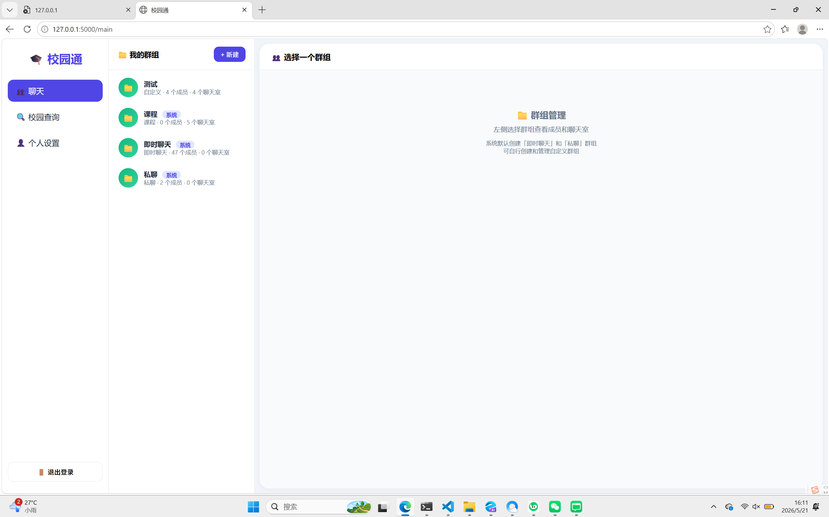

3.2.1 用户注册
允许已在校园统一身份认证系统中登记的用户（预置在users.json 中），通过验证学号/工号、姓名和手机号完成账号注册，设置登录密码，激活账号。注册成功后系统自动为用户创建默认群组。

3.2.1.1前置条件
- 用户数据已由系统管理员预导入users 表（数据源为 users.json，包含 uid、name 字段）。
- 预导入用户的初始状态为：registed = 0（未注册）、默认密码为123456 的 SHA-256 哈希值。
- 用户必须持有有效的学号/工号及与之对应的真实姓名。
- 浏览器已加载 login.html 注册表单界面。

3.2.1.2后置条件
- 用户账号被激活（users.registed 置为 1）。
- 用户设置的密码经 SHA-256 哈希处理后存入数据库，明文密码不被存储。
- 系统为该用户自动创建三个系统群组：“即时聊天”、“私聊”、“课程”（若用户有课程数据）。
- 用户可使用学号/工号和新设密码登录系统。

3.2.1.3输入输出规范
字段名 | 标识符 | 类型 | 长度 | 必填 | 说明
学号/工号 | uid | 字符串 | 6-20 字符 | 是 | 学校统一身份认证系统中的唯一标识符
姓名 | name | 字符串 | 1-50 字符 | 是 | 用户在学校的现用真实姓名
密码 | password | 字符串 | 8-128 字符 | 是 | 登录密码，需满足密码复杂度规则
确认密码 | confirm | 字符串 | 8-128 字符 | 是 | 密码确认字段，必须与 password 值一致
手机号 | phone | 字符串 | 11 字符 | 否 | 用户手机号，可用于密码找回
成功响应： - HTTP 状态码：201 Created - 响应体：{"message": "注册成功"}
失败响应： - HTTP 状态码：400 Bad Request、409 Conflict、500 Internal Server Error - 响应体：{"error": "<错误描述信息>"}

3.2.1.4处理过程

3.2.1.4.1 用户输入注册信息
输入框 | HTML ID | 输入方式 | 说明
学号/工号 | regUid | 手动输入 | 示例：202421326577（学生学号）或 TE2023001（教师工号）
姓名 | regName | 手动输入 | 示例：张三
手机号 | regPhone | 手动输入 | 示例：13800138000
密码 | regPwd | 手动输入，密码框类型 | 至少 8 位，需包含大小写字母和数字
确认密码 | regConfirm | 手动输入，密码框类型 | 必须与密码输入一致
辅助提示： 系统在用户输入学号/工号时实时显示角色预判提示： - 学号匹配 ^202\d{9}$ 模式时，显示”系统判定：学生角色” - 其他有效输入显示”系统判定：教职工角色”

3.2.1.4.2 前端密码格式验证
用户点击”注册”按钮后，前端发送请求前，由浏览器端 JavaScript 对密码格式进行验证。
密码复杂度规则（正则表达式）：
^(?=.*[a-z])(?=.*[A-Z])(?=.*\d).{8,}$
- (?=.*[a-z]) — 至少包含 1 个小写英文字母
- (?=.*[A-Z]) — 至少包含 1 个大写英文字母
- (?=.*\d) — 至少包含 1 个数字
- .{8,} — 总长度至少为 8 个字符
验证失败处理： 若密码不符合上述规则，前端立即在注册表单错误提示区域（regError）显示错误信息”密码需包含大小写字母和数字，至少8位”，不发送网络请求。

3.2.1.4.3 前端向后端发送注册请求
前端通过 fetch API 向 POST /api/register 发送 JSON 格式请求体：
{
"uid": "202421326577",
"name": "曹云龙",
"password": "Abc123456",
"confirm": "Abc123456",
"phone": "13800138000"
}

3.2.1.4.4后端接收与初步验证
后端接收请求后执行以下验证（按顺序）：
顺序 | 验证项 | 验证逻辑 | 失败响应
4.1 | 密码格式验证 | 使用正则 ^(?=.*[a-z])(?=.*[A-Z])(?=.*\d).{8,}$ 校验 password 字段 | 400 {"error": "密码需包含大小写字母和数字，至少8位"}
4.2 | 密码一致性验证 | 比较 password 与 confirm 的值是否完全一致 | 400 {"error": "两次密码不一致"}

3.2.1.4.5 后端用户信息核验（关键步骤）
以 uid 为键查询 users 表，按顺序执行以下核验：
顺序 | 核验项 | 核验逻辑 | 失败响应
5.1 | 学号/工号存在性检查 | 查询 users 表中是否存在该uid 的记录 | 409 {"error": "无该学工号"}
5.2 | 姓名匹配检查 | 比较输入的 name 与users 表中该uid 对应的name 字段值是否一致 | 409 {"error": "学工号与姓名不匹配!"}
5.3 | 注册状态检查 | 检查 users 表中该uid 的registed 字段是否为0（未注册） | 409 {"error": "该用户已注册!"}
业务规则说明： - 只有预置在 users 表中的用户才能注册（即：用户数据必须先由系统从 users.json 导入数据库）。 - 姓名必须与预置数据完全一致（区分大小写，不含空格容错）。 - 已注册用户（registed = 1）不可重复注册。

3.2.1.4.6 — 后端自动判断用户角色
系统根据学号/工号的编码规则自动判断角色，角色赋值逻辑按以下优先级执行：
角色 | 匹配模式（正则表达式） | 适用对象
student（学生） | ^202\d{9}$ | 本科生，12 位数字，以 202 开头
student（学生） | ^[12][0-9]{10}$ | 研究生，11 位数字，以 1（博士）或 2（硕士）开头
teacher（教师） | ^TE\d{7}$ | 专任教师，以 TE 开头 + 7 位数字
teacher（教师） | ^T\d{8}$ | 兼职教师，以 T 开头 + 8 位数字
teacher（教师） | ^JG\d{6}$ | 教工，以 JG 开头 + 6 位数字
teacher（教师） | ^\d{6,8}$ | 纯数字工号
manager（管理员） | ^ADMIN\d{3}$ | 管理员，以 ADMIN 开头 + 3 位数字
manager（管理员） | ^MGR\d{4}$ | 管理员，以 MGR 开头 + 4 位数字
manager（管理员） | ^admin$ / ^administrator$（不区分大小写） | 系统管理员账号
teacher（教师） | 默认（不匹配上述所有规则） | 兼容旧数据

3.2.1.4.7 — 密码加密处理
使用固定盐值对密码进行 SHA-256 哈希计算，明文密码不存入数据库。
加密算法：
hash = SHA-256(password + SALT)
- 哈希算法：SHA-256（hashlib.sha256）
- 固定盐值："CampusFakeSalt2024!"（字符串常量，硬编码于后端代码）
- 编码方式：UTF-8
- 输出格式：十六进制小写字符串

3.2.1.4.8 — 用户信息写入数据库
执行 UPDATE 语句更新 users 表记录：
UPDATE users SET password = <哈希值>, phone = <手机号>, registed = 1 WHERE uid = <学号/工号>
写入字段说明：
字段 | 值来源 | 说明
password | 步骤 7 计算的 SHA-256 哈希值 | 覆盖预置默认密码
phone | 用户输入的手机号 | 为用户设置绑定手机号
registed | 1 | 标记用户为已注册状态
uid | WHERE 条件 | 用户学号/工号，不更新

3.2.1.4.9 — 系统默认群组创建
注册成功后，系统调用 ensure_default_groups(uid) 函数为用户创建以下默认系统群组：
群组名称 | 群组类型 | 分类 | 说明
即时聊天 | system | 即时聊天 | 用于与平台所有非好友用户进行临时聊天
私聊 | system | 私聊 | 用于与好友进行一对一私密聊天
课程 | system | 课程 | 按用户角色关联课程聊天室（仅当用户有课程数据时创建）
课程群组创建规则： - 学生角色：查询 lesson_stu 表获取该学生选修的所有课程 - 教师角色：查询 lesson 表获取该教师教授的所有课程 - 每门课程创建一个对应的课程聊天室（groups_chat 表）

3.2.1.4.10 — 注册结果反馈
注册成功： - HTTP 状态码：201 Created - 响应体：{"message": "注册成功"} - 前端弹出提示框”注册成功！请登录”，自动切换到登录表单
注册失败： 前端在注册表单错误提示区域（regError）展示后端返回的具体错误信息。

3.2.1.5异常处理
异常场景 | 检测时机 | HTTP 状态码 | 返回信息
密码不符合复杂度规则 | 后端步骤 4.1 | 400 | 密码需包含大小写字母和数字，至少8位
两次密码不一致 | 后端步骤 4.2 | 400 | 两次密码不一致
学号/工号在系统中不存在 | 后端步骤 5.1 | 409 | 无该学工号
学工号与姓名不匹配 | 后端步骤 5.2 | 409 | 学工号与姓名不匹配!
该学工号已被注册 | 后端步骤 5.3 | 409 | 该用户已注册!
数据库操作异常 | 后端步骤 8 | 500 | 系统繁忙
网络错误 | 前端请求 | N/A | 网络错误

3.2.1.6前端行为规范

3.2.1.6.1 注册表单元素
- 注册表单 ID：registerForm
- 切换方式：通过”登录”/“注册”选项卡切换，切换时清空所有错误提示
- 角色提示区域 ID：roleHint
- 错误提示区域 ID：regError

3.2.1.6.2 注册成功后的行为
- 调用 switchTab("login") 切换到登录表单
- 清空所有错误提示信息
- 用户可在登录表单使用注册时设置的密码登录

3.2.1.6.3 注册失败后的行为
- 不清除已填写的表单数据（用户可修正错误后重试）
- 将后端返回的错误信息显示在错误提示区域

3.2.1.8 数据完整性约束
- uid 在 users 表中具有唯一性约束（主键）
- 一个 uid 仅允许进行一次注册（registed 从 0 变为 1 后不可逆转）
- 密码在传输过程中使用 JSON 明文传输（当前实现无传输层加密——生产环境应使用HTTPS）
- 手机号为可选字段，允许为空字符串
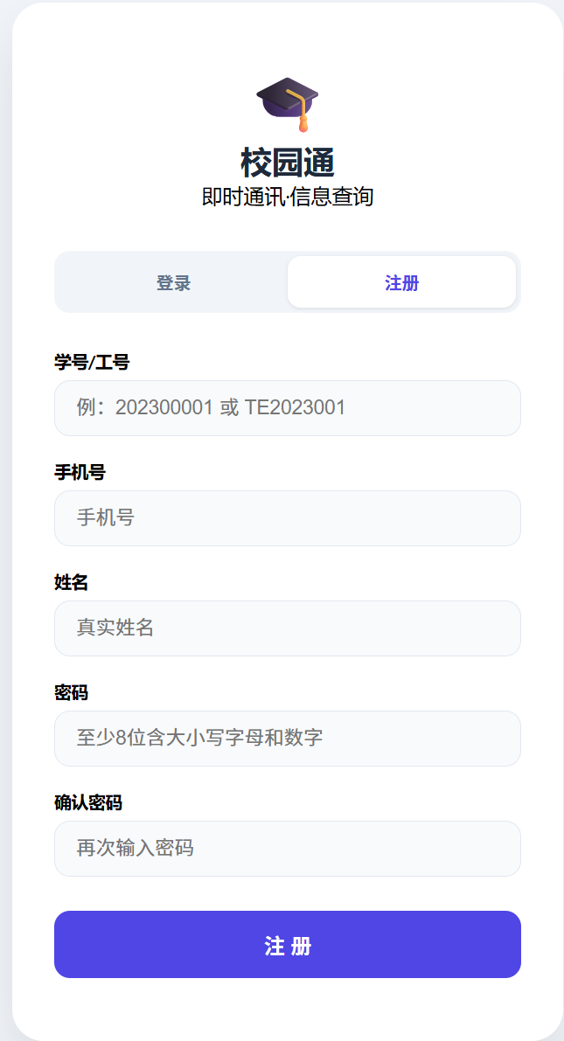

3.2.2.2 登录流程

步骤 1 — 用户输入凭证
用户在登录表单（loginForm）中输入学号/工号和密码，点击”登录”按钮。
输入框 | HTML ID | 说明
学号/工号 | loginUid | 用户在系统中的唯一标识符
密码 | loginPwd | 密码框类型输入
错误提示区域 | loginError | 用于显示登录失败的错误信息

步骤 2 — 前端发送登录请求
前端通过 fetch API 向 POST /api/login 发送 JSON 请求。

步骤 3 — 后端查找用户
以 uid 为键查询 users 表。
用户不存在： 若 users 表中无匹配记录，返回404 {"error": "账号不存在"}，流程结束。

步骤 4 — 检查注册状态
检查 users 表中该用户的 registed 字段值。
账号未注册： 若 registed = 0，说明用户尚未完成注册流程，返回 404 {"error": "账号未注册"}，流程结束。

步骤 5 — 检查账号锁定状态
检查 users 表中该用户的 locked 字段值。
锁定逻辑：
条件 | 处理方式 | 响应
locked = 0 | 账号正常，继续执行步骤 6 | —
locked = 1 且 当前时间 < unlock_time | 账号仍处于锁定期 | 403 {"error": "账户已锁定，请于{YYYY-MM-DD HH:MM}后重试"}，流程结束
locked = 1 且 当前时间 >= unlock_time | 锁定已到期，解除锁定：设置 locked=0、login_fails=0，继续执行步骤 6 | —

步骤 6 — 密码验证
对用户输入的密码使用与注册相同的加密算法（SHA-256 + 固定盐值 CampusFakeSalt2024!）计算哈希值，与 users 表中存储的 password 字段进行比对。
密码匹配： 执行以下操作： 1. 生成会话 Token：secrets.token_hex(16)（32 字符随机十六进制字符串） 2. 将 {token: uid} 存入内存字典 tokens（Token 到用户 ID 的映射） 3. 重置登录失败计数：UPDATE users SET login_fails=0, locked=0 WHERE uid=? 4. 调用 ensure_default_groups(uid)，确保用户已拥有默认系统群组（“即时聊天”、“私聊”、“课程”） 5. 返回 200 {"message": "登录成功", "token": token, "name": name, "role": role}
密码不匹配： 执行以下操作： 1. 累加登录失败次数：login_fails = login_fails + 1 2. 判断是否达到锁定阈值： - 若 login_fails >= 5：锁定账号，记录解锁时间（当前时间 + 30 分钟），返回 403 {"error": "账户已锁定，请30分钟后重试"} - 若 login_fails < 5：更新失败次数，返回 401 {"error": "密码错误，还可尝试{5-fails}次"}

步骤 7 — 前端处理登录结果
登录成功： 1. 将以下信息存入 localStorage：
localStorage Key | 值来源 | 说明
token | 响应中的 token | 后续请求的身份凭证
name | 响应中的 name | 用户姓名，用于界面显示
role | 响应中的 role | 用户角色，用于权限控制
uid | 用户输入的学号/工号 | 用户标识
- 跳转至主界面：window.location.href = "/main"
登录失败： 在错误提示区域（loginError）展示后端返回的具体错误信息。

3.2.2.3 登录异常
异常场景 | 检测时机 | HTTP 状态码 | 返回信息
账号不存在 | 3.2.2.2 步骤 3 | 404 | 账号不存在
账号未注册 | 3.2.2.2 步骤 4 | 404 | 账号未注册
账号已锁定（锁定期内） | 3.2.2.2 步骤 5 | 403 | 账户已锁定，请于{YYYY-MM-DD HH:MM}后重试
密码错误（未达锁定阈值） | 3.2.2.2 步骤 6 | 401 | 密码错误，还可尝试{N}次
密码错误（已达锁定阈值 5 次） | 3.2.2.2 步骤 6 | 403 | 账户已锁定，请30分钟后重试
数据库异常 | 后端任意步骤 | 500 | 系统繁忙
网络连接失败 | 前端请求 | N/A | 网络错误

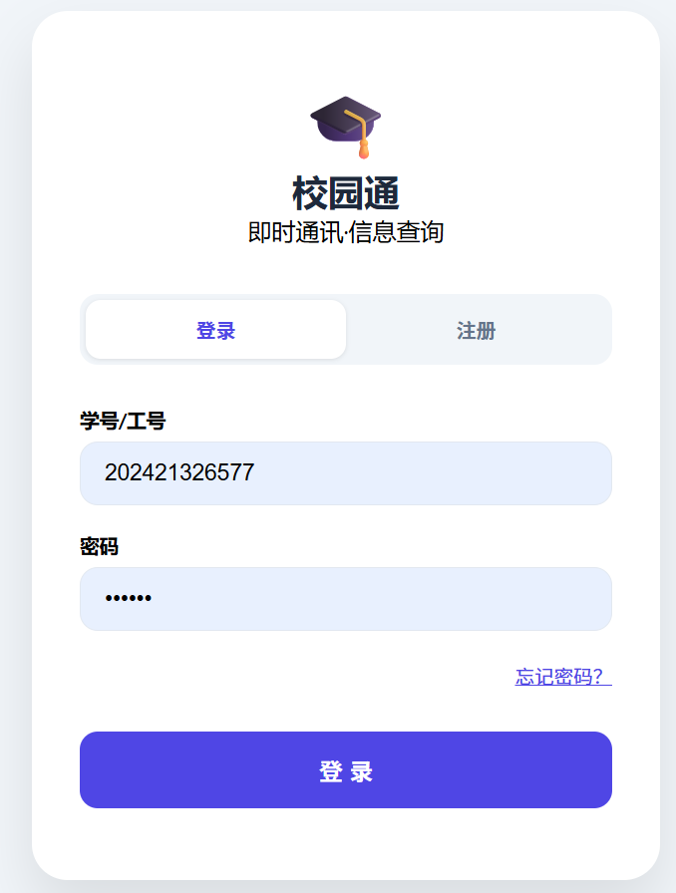

3.2.3 忘记密码（密码重置）

3.2.3.1 功能概述
允许已注册用户通过绑定的手机号接收验证码，验证通过后重置登录密码。本功能分为两个步骤：发送验证码和重置密码。

3.2.3.2 短信验证码管理
- 验证码存储于内存字典verification_codes，键为手机号
- 每个验证码的有效期为 5 分钟（自生成时起算）
- 验证码验证最多允许 5 次尝试，超过后自动清除
- 开发阶段验证码固定为"123456"（未对接真实短信通道）
- 系统在每次发送新验证码前会清理所有已过期的验证码记录

3.2.3.3 步骤一：发送验证码

输入输出规范
API 接口：
项目 | 值
接口 URL | /api/change_password
HTTP 方法 | POST
请求 Content-Type | application/json
认证要求 | 无
请求体：
字段 | 类型 | 必填 | 说明
action | 字符串 | 是 | 固定值 "send_code"
uid | 字符串 | 是 | 学号/工号
phone | 字符串 | 是 | 用户绑定的手机号
请求示例：
{"action": "send_code", "uid": "202421326577", "phone": "13800138000"}

发送流程
步骤 | 验证项 | 验证逻辑 | 失败响应
1 | 手机号非空检查 | phone 字段不为空 | 400 {"error": "手机号不能为空"}
2 | 手机号格式验证 | 以 1 开头，长度 11 位，全数字 | 400 {"error": "手机号格式不正确"}
3 | 学工号存在性检查 | users 表中存在该 uid | 404 {"error": "该账号不存在"}
4 | 手机号匹配检查 | 该用户 users.phone 与输入的 phone 一致 | 404 {"error": "学号/工号与手机号不匹配"}
全部验证通过后： 1. 生成验证码（当前硬编码为"123456"） 2. 调用短信发送函数 send_sms(phone, code)（当前为空函数，始终返回 True） 3. 验证码存入内存：verification_codes[phone] = {code, expires_at: time()+300, attempts: 0} 4. 返回 200 {"success": true, "message": "验证码已发送"}

3.2.3.4 步骤二：重置密码

输入输出规范
项目 | 值
接口 URL | /api/change_password
HTTP 方法 | POST
请求 Content-Type | application/json
认证要求 | 无
请求体：
字段 | 类型 | 必填 | 说明
action | 字符串 | 是 | 固定值"reset_password"
uid | 字符串 | 是 | 学号/工号
phone | 字符串 | 是 | 用户绑定的手机号
code | 字符串 | 是 | 短信验证码
new_password | 字符串 | 是 | 新密码（需满足密码复杂度规则）
请求示例：
{
"action": "reset_password",
"uid": "202421326577",
"phone": "13800138000",
"code": "123456",
"new_password": "NewPwd789"
}

重置流程
顺序 | 验证项 | 验证逻辑 | 失败响应
1 | 字段完整性检查 | phone、code、new_password、uid 均非空 | 400 {"error": "请填写完整信息"}
2 | 新密码格式验证 | 同注册密码规则：^(?=.*[a-z])(?=.*[A-Z])(?=.*\d).{8,}$ | 400 {"error": "密码需包含大小写字母和数字，至少8位"}
3 | 验证码存在性检查 | phone 存在于 verification_codes 中 | 400 {"error": "验证码已过期，请重新获取"}
4 | 验证码有效期检查 | time.now() <= verification_codes[phone].expires_at（5分钟超时） | 400 {"error": "验证码已过期，请重新获取"}
5 | 验证码正确性检查 | 输入的code 与存储值一致 | 400 {"error": "验证码不正确"}（尝试次数 +1，5 次失败后清除验证码并提示”验证失败次数过多，请重新获取验证码”）
6 | 学工号-手机号匹配 | users 表中该 uid 对应的 phone 与输入值一致 | 404 {"error": "学号/工号与手机号不匹配"}
全部验证通过后： 1. 对新密码进行 SHA-256 哈希计算（盐值同注册功能） 2. 执行 UPDATE users SET password = <哈希值> WHERE uid = <学号/工号> 3. 清除已使用的验证码（从 verification_codes 中删除） 4. 返回 200 {"success": true, "message": "密码修改成功"}

前端处理
- 发送验证码后启动 60 秒倒计时，按钮禁用并显示”重新发送(XXs)”
- 重置成功后显示”密码修改成功，请返回登录”，3 秒后自动跳转回登录表单

3.2.3.5 忘记密码异常
异常场景 | 触发步骤 | HTTP 状态码 | 返回信息
手机号为空 | 3.2.3.3 发送步骤 1 | 400 | 手机号不能为空
手机号格式不正确 | 3.2.3.3 发送步骤 2 | 400 | 手机号格式不正确
学工号不存在 | 3.2.3.3 发送步骤 3 | 404 | 该账号不存在
学工号与手机号不匹配 | 3.2.3.3 发送步骤 4 | 404 | 学号/工号与手机号不匹配
验证码已过期 | 3.2.3.4 重置步骤 3/4 | 400 | 验证码已过期，请重新获取
验证码不正确 | 3.2.3.4 重置步骤 5 | 400 | 验证码不正确
验证错误超过 5 次 | 3.2.3.4 重置步骤 5 | 400 | 验证失败次数过多，请重新获取验证码
学工号与手机号不匹配（重置时） | 3.2.3.4 重置步骤 6 | 404 | 学号/工号与手机号不匹配
密码格式不合法 | 3.2.3.4 重置步骤 2 | 400 | 密码需包含大小写字母和数字，至少8位

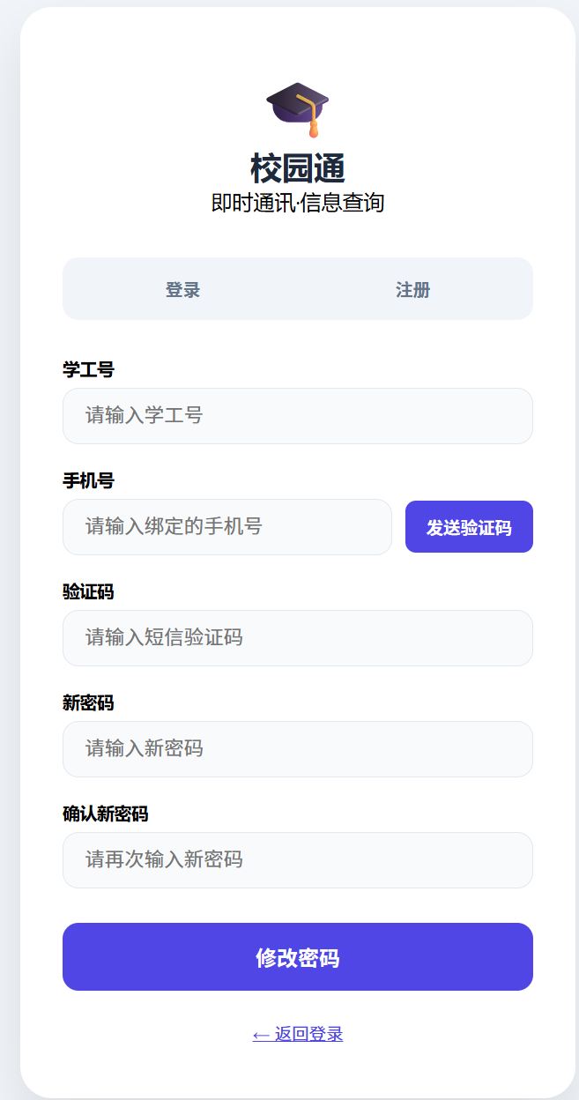

3.2.4 登出

3.2.4.1 输入输出规范
API 接口：
项目 | 值
接口 URL | /api/logout
HTTP 方法 | POST
请求 Header | Authorization: <token>
认证要求 | 需要有效的 Bearer Token
成功响应： 200 OK，{"message": "已登出"}
失败响应： 401 {"error": "登录已过期"}（Token 无效或已过期）

3.2.4.2 登出流程

步骤 1 — 用户触发登出
用户在主界面左侧导航栏点击”退出登录”按钮（.logout 类）。

步骤 2 — 前端发送登出请求
前端通过 fetch 向 POST /api/logout 发送请求，携带 Authorization 请求头，值为 localStorage 中存储的 Token。

步骤 3 — 后端处理（Token 鉴权 + 清除）
@token_required 装饰器执行 Token 验证： 1. 从Authorization 请求头中提取 Token 2. 在内存 tokens 字典中查找该 Token 3. 若 Token 不存在或无效，返回401 {"error": "登录已过期"} 4. 若 Token 有效，将当前用户信息注入g.current_user
验证通过后： 1. 从内存tokens 字典中删除该 Token 条目 2. 返回200 {"message": "已登出"}

步骤 4 — 前端处理（无关后端响应）
无论后端请求成功或失败（使用.finally()），前端执行： 1. localStorage.clear() — 清除所有本地存储数据（Token、姓名、角色、学号等） 2. location.href = "/" — 跳转回登录页面

3.2.4.3 登出异常
异常场景 | 检测时机 | HTTP 状态码 | 返回信息
未提供 Token 或 Token 无效 | 后端 Token 验证 | 401 | 登录已过期
Token 在服务端已失效（如已被其他设备登出） | 后端 Token 查找 | 401 | 登录已过期
注意： 前端登出处理使用了 .finally()，因此即使用户本地 Token 已失效（如已被其他设备登出），前端仍会清除 localStorage 并跳转回登录页。

3.2.5 群组与消息功能

3.2.5.1 功能概述
本功能涵盖群组容器管理、聊天室管理、私聊消息收发、群聊消息收发、消息撤回、成员信息交互、用户简介、好友管理、黑名单管理九个子功能。系统采用两级群组架构：群组容器（user_groups） 作为组织单元，包含成员和聊天室；聊天室（groups_chat） 作为实际的多人聊天空间。私聊消息通过独立的消息表（messages）实现一对一通信。
系统通过前端轮询（2 秒间隔）实现消息实时性，不依赖 WebSocket。
远期规划（待实现）： 与学校官方数据源（学生录取名单、课程选课结果、校园活动报名表）对接，实现群组的自动创建与成员自动同步（详见3.2.5.11）。

3.2.5.2 前置条件
- 用户已完成注册并登录，localStorage 中存在有效的 token。
- 数据库已初始化，users、messages、groups_chat、group_members、group_messages、user_groups、user_group_members、user_group_chats、friends、blacklist 表已创建。
- 登录时已调用 ensure_default_groups(uid)，确保用户拥有”即时聊天”、“私聊”两个系统群组。

3.2.5.3 群组容器管理
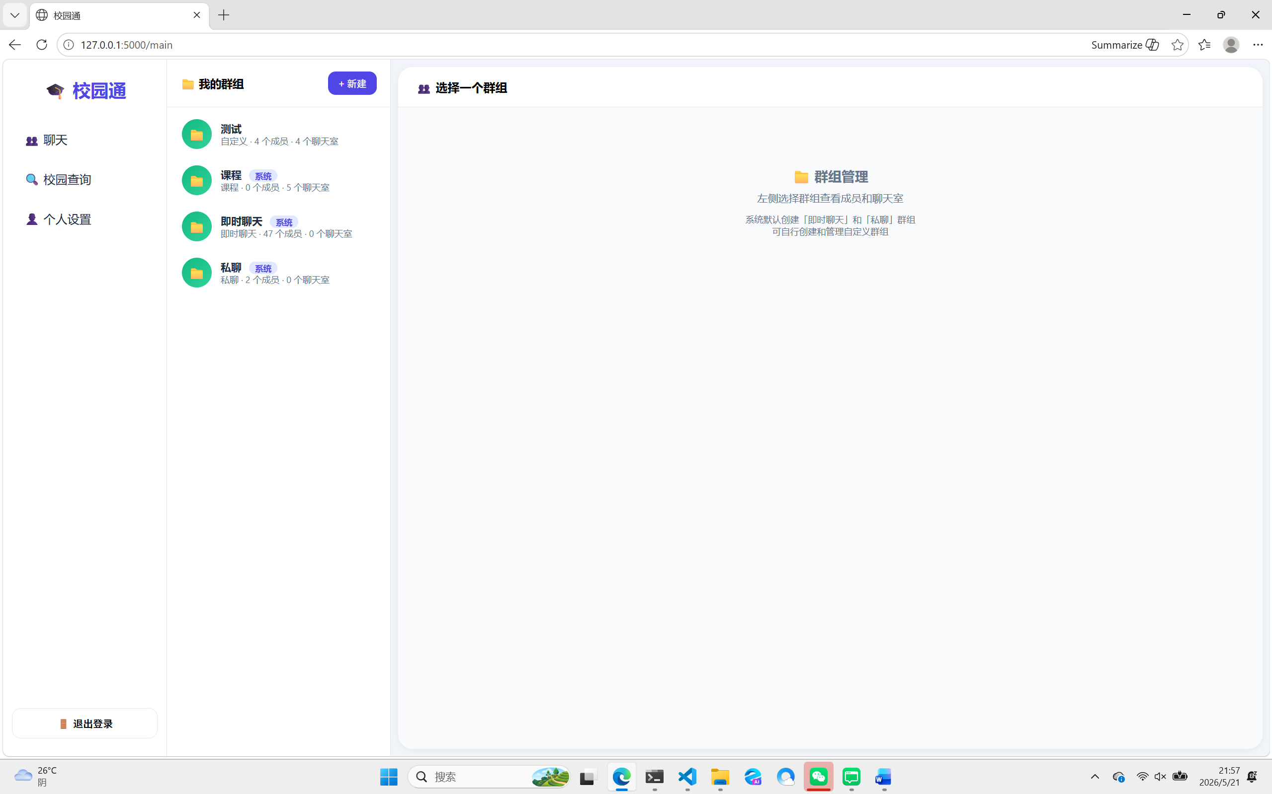
群组容器（user_groups 表）是一个组织单元，用于将成员和聊天室组织在一起。系统群组（group_type = 'system'）由系统自动创建，自定义群组（group_type = 'custom'）由用户手动创建。

3.2.5.3.1 创建群组
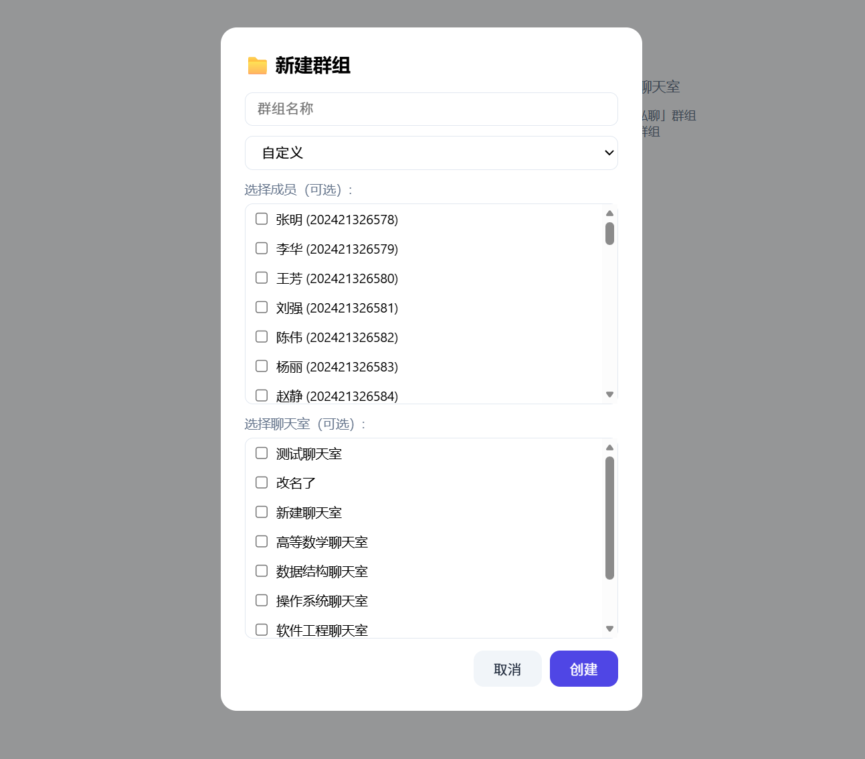
API 接口： POST /api/user-groups
请求体：
字段 | 类型 | 必填 | 说明
name | 字符串 | 是 | 群组名称，1-50 字符
category | 字符串 | 否 | 分类，默认 "自定义"，可选值：自定义、课程、比赛、班级、年级、学院、办公
members | 字符串数组 | 否 | 初始成员学号/工号列表
chats | 对象数组 | 否 | 初始关联聊天室列表，每项包含chat_id 和chat_name
创建流程： 1. 前端检测 name 非空，若为空则提示”请输入群组名称”，终止流程。 2. 前端弹出创建群组弹窗（createGroupModal），显示所有系统用户供选择（复选框）和所有已有聊天室供关联（复选框）。 3. 前端发送 POST 请求，携带名称、分类、成员列表、聊天室列表。 4. 后端生成 group_id = secrets.token_hex(8)（16 字符随机十六进制字符串）。 5. 后端在 user_groups 表插入记录，creator 为当前用户，group_type = 'custom'，created_at = time.time()。 6. 后端将创建者加入 user_group_members 表。 7. 后端遍历 members，对每个在 users 表存在的成员插入 user_group_members。 8. 后端遍历 chats，将每个聊天室关联到群组（插入 user_group_chats）。 9. 返回 201 {"message": "群组创建成功", "group_id": group_id}。

3.2.5.3.2 查看群组列表
API 接口： GET /api/user-groups
返回当前用户所属的所有群组容器列表，每项包含：group_id、name、creator、created_at、group_type、category、chat_count、member_count_except_self。
动态计数规则：
群组类型 | 成员数计算方式 | 聊天室数计算方式
系统群组 - 即时聊天 | 所有用户数 - 好友数 - 自己 | N/A
系统群组 - 私聊 | 好友数 | N/A
系统群组 - 课程（学生） | N/A | 学生选修的课程数（lesson_stu 表）
系统群组 - 课程（教师） | N/A | 教师教授的课程数（lesson 表）
自定义群组 | user_group_members 表统计（排除自己） | user_group_chats 表统计

3.2.5.3.3 查看群组详情
API 接口： GET /api/user-groups/<group_id>/detail
返回群组的成员列表和关联聊天室列表。访问者必须在群组中，否则返回 403。
成员列表来源：
群组类型 | 成员来源
系统群组 - 即时聊天 | 所有非好友用户（排除自己）
系统群组 - 私聊 | 好友列表（friends 表）
自定义群组 | user_group_members 表

3.2.5.3.4 添加群组成员
API 接口： POST /api/user-groups/<group_id>/members - 输入：{"uids": ["<学号>", ...]} - 仅自定义群组可添加成员（系统群组返回 403）。 - 自动跳过不存在的用户和已在群组中的用户。 - 返回添加的成员数量。

3.2.5.3.5 移出群组成员
API 接口： DELETE /api/user-groups/<group_id>/members/<member_uid> - 仅自定义群组可移出成员（系统群组返回403）。 - 不能将自己移出群组（返回400）。

3.2.5.3.6 删除群组
API 接口： DELETE /api/user-groups/<group_id> - 仅创建者可删除群组。 - 级联删除 user_groups、user_group_members、user_group_chats 中的相关记录。 - 不删除关联的聊天室本身（仅解除关联）。

3.2.5.3.7 修改群组
API 接口： PUT /api/user-groups/<group_id> - 仅创建者可修改群组。 - 可修改字段：name、category。

3.2.5.4 聊天室管理
聊天室（groups_chat 表）是实际的多人聊天空间，可关联到群组容器。每个聊天室设有角色体系：
角色 | 权限
admin（群主） | 全部权限：踢出、设管理员/取消管理员、重命名、发布公告
manager（管理员） | 重命名、发布公告
member（普通成员） | 发送/读取消息、邀请成员

3.2.5.4.1 创建聊天室
API 接口： POST /api/groups
请求体：
字段 | 类型 | 必填 | 说明
name | 字符串 | 是 | 聊天室名称，1-50 字符
members | 字符串数组 | 是 | 初始成员学号/工号列表，至少 1 个
category | 字符串 | 否 | 分类，默认 "办公群"
创建流程： 1. 前端验证 name 非空、members 非空。 2. 后端验证所有成员在 users 表中存在。 3. 生成 group_id = secrets.token_hex(8)。 4. 插入 groups_chat 表（creator = 当前用户，group_type = 'custom'）。 5. 创建者以 admin 角色加入 group_members。 6. 其他成员以 member 角色加入 group_members。 7. 插入系统消息 {"sender":"system","content":"聊天室已创建"}。 8. 返回 201 {"message": "群聊创建成功", "group_id": group_id}。

3.2.5.4.2 在群组内创建聊天室
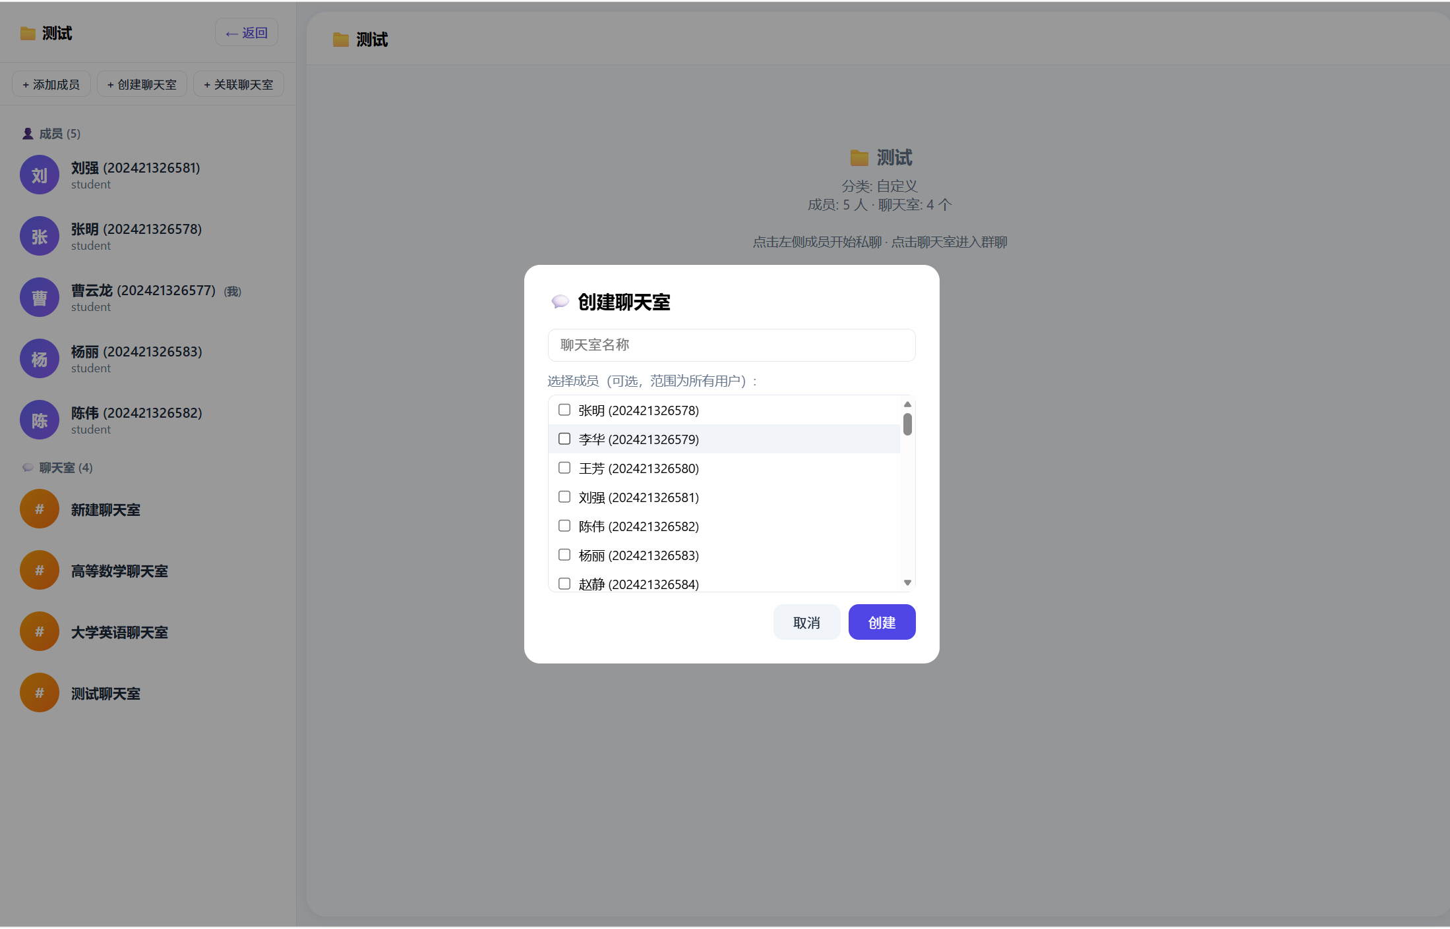
API 接口： POST /api/user-groups/<group_id>/create-chat
在指定群组容器内创建聊天室并自动关联： 1. 创建聊天室（同 3.2.5.4.1 流程）。 2. 可额外指定 members 作为初始成员（范围为平台所有用户，通过弹窗复选框勾选）。 3. 将聊天室自动关联到指定群组容器（插入user_group_chats）。 4. 插入系统消息："{创建者姓名} 创建了聊天室"。

3.2.5.4.3 关联已有聊天室到群组
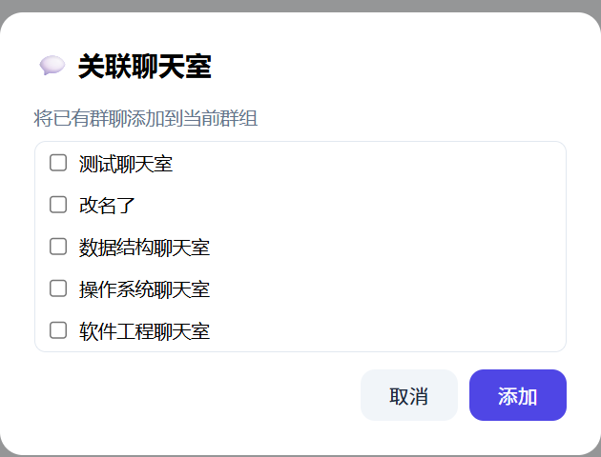
API 接口： POST /api/user-groups/<group_id>/chats - 将已有聊天室关联到群组容器。 - 系统群组不可修改（返回 403）。
API 接口： DELETE /api/user-groups/<group_id>/chats/<chat_id> - 解除聊天室与群组的关联。

3.2.5.4.4 查看聊天室详情
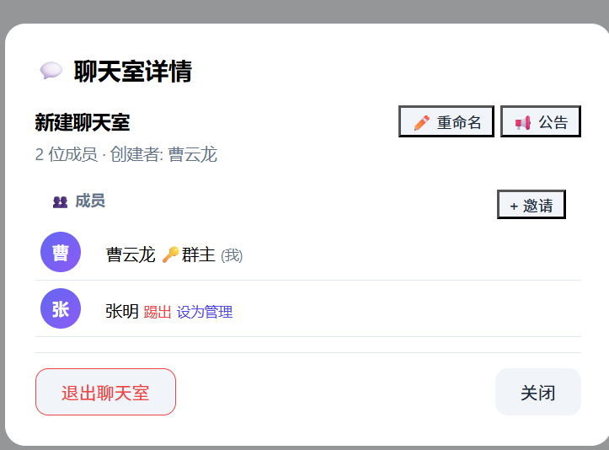
API 接口： GET /api/groups/<group_id>/detail
返回聊天室的完整信息，包括： - 基本信息：group_id、name、creator、group_type - 成员列表：每项含uid、name、role（admin/manager/member）、joined_at

3.2.5.4.5 前端聊天室详情界面
用户在聊天室界面时，右上角显示”⋯详情”按钮。点击后弹出聊天室详情弹窗（chatDetailModal），包含以下功能：
界面元素 | 功能 | 权限限制
聊天室名称 + 群主标记（🔑） | 显示 | 全部成员可见
管理员标记（🛡️） | 显示 | 全部成员可见
“✏️ 重命名”按钮 | 编辑聊天室名称 | 仅群主/管理员
“📢 公告”按钮 | 发布公告弹窗 | 仅群主/管理员
成员列表（头像、姓名、角色标签） | 点击触发成员信息弹窗 | 全部成员
“踢出”操作 | 移出成员 | 仅群主（不可踢出群主和自己）
“设为管理”/“取消管理”操作 | 管理管理员权限 | 仅群主
“邀请成员”按钮 | 弹窗选择用户加入 | 全部成员
“退出聊天室”按钮（红色边框） | 退出确认对话框 | 全部成员

3.2.5.4.6 邀请成员
API 接口： POST /api/groups/<group_id>/invite - 当前用户必须在聊天室中。 - 邀请范围为平台所有用户（users 表中不在当前聊天室的用户）。 - 邀请不存在的用户会被跳过，已在聊天室的用户会被跳过。 - 成功后插入系统消息："{邀请者姓名} 邀请了 N 位成员"。

3.2.5.4.7 踢出成员
API 接口： POST /api/groups/<group_id>/kick - 仅群主（admin 角色）可踢出成员。 - 不能踢出自己，不能踢出群主。 - 被踢出用户的所有消息从group_messages 表中删除。 - 插入系统消息："{被踢用户姓名} 已被移出聊天室"。

3.2.5.4.8 管理员管理
API 接口： POST /api/groups/<group_id>/admin - 仅群主（admin 角色）可管理管理员。 - action = 'set'：将目标成员角色设为 manager。 - action = 'unset'：将目标成员角色恢复为 member。 - 不能修改群主权限。

3.2.5.4.9 聊天室重命名
API 接口： PUT /api/groups/<group_id>/rename - 仅群主和管理员（admin、manager 角色）可重命名。 - 名称不能为空。

3.2.5.4.10 发布公告
API 接口： POST /api/groups/<group_id>/announcement - 仅群主和管理员（admin、manager 角色）可发布公告。 - 公告内容不能为空。 - 公告以系统消息形式插入："📢 公告 - {发布者姓名}: {公告内容}"。

3.2.5.4.11 退出聊天室
API 接口： POST /api/groups/<group_id>/leave - 若退出者是群主且聊天室还有其他成员，禁止退出（返回 {"error": "群主不能退出，请转让群主"}）。 - 若退出者是群主且聊天室仅剩自己，允许退出（聊天室自动解散）。 - 退出后插入系统消息："{用户姓名} 退出了聊天室"。

3.2.5.5 私聊消息
私聊消息通过 messages 表存储，实现一对一通信。

3.2.5.5.1 发送私聊消息
API 接口： POST /api/send
支持文本消息和文件消息两种方式。
文本消息（Content-Type: application/json）：
字段 | 类型 | 必填 | 说明
receiver | 字符串 | 是 | 接收者学号/工号
content | 字符串 | 是 | 消息文本内容
msg_type | 字符串 | 否 | 消息类型，默认 "text"
文件消息（Content-Type: multipart/form-data）：
字段 | 类型 | 必填 | 说明
receiver | 字符串 | 是 | 接收者学号/工号
msg_type | 字符串 | 是 | 可选值：image、video、audio、file
content | 字符串 | 否 | 可选的文字描述
file | File | 是 | 上传文件
文件上传规则： - 文件名格式：{时间戳}_{原始文件名}，通过 secure_filename 清理。 - 文件存储路径：static/uploads/。 - 全局上传大小限制：500MB（Flask 配置 MAX_CONTENT_LENGTH）。
发送流程： 1. 前端获取输入内容，若为空字符串则终止。 2. 前端通过 fetch 发送 POST 请求到 /api/send。 3. 后端检查接收者非空，若为空返回 400。 4. 后端生成时间戳 time.time()，插入 messages 表。 5. 返回 201 {"message": "发送成功", "timestamp": <时间戳>}。

3.2.5.5.2 获取私聊消息
API 接口： GET /api/messages?with=<对方学号>
- 返回当前用户与指定用户之间的全部消息（按时间升序排序）。
- 自动将对方发来且未读的消息标记为status = 'read'。
消息字段说明：
字段 | 说明
id | 消息 ID（自增主键）
sender | 发送者学号
receiver | 接收者学号
content | 消息内容（文本消息为文字，文件消息可为空或描述）
msg_type | text、image、video、audio、file、system
file_path | 文件访问路径（文件消息）
file_name | 原始文件名（文件消息）
file_size | 文件大小（字节）
status | 消息状态：sent（已发送）、read（已读）
timestamp | 发送时间的 Unix 时间戳（秒）
revoked | 是否已撤回：0（否）、1（是）
渲染规则：
msg_type | 渲染方式
text | 直接显示文本内容，HTML 转义
image | 显示图片（<img>，最大 200px × 180px，圆角）
file | 显示文件链接（📎 文件名，可下载）
system | 居中灰色文字，无气泡样式
revoked=1 | 显示斜体灰色文字”已撤回”

3.2.5.5.3 撤回消息
API 接口： POST /api/messages/revoke/<msg_id> - 仅消息发送者可撤回自己的消息。 - 撤回时限：消息发送后 2 分钟内（time.time() - timestamp > 120 禁止撤回）。 - 超过 2 分钟返回 400 {"error": "超过2分钟无法撤回"}。 - 撤回后 messages.revoked 置为 1，不删除消息记录，前端显示”已撤回”占位文本。

3.2.5.5.4 前端私聊流程
- 用户从群组详情页的成员列表中点击某个成员，触发startPrivateChat(uid, name)。
- 私聊界面右上角显示”⋯详情”按钮（点击后弹出成员信息弹窗）。
- 前端发送 GET /api/messages?with=<uid> 加载聊天记录。
- 启动 2 秒轮询定时器，持续调用loadPrivateMessages() 获取新消息。
- 用户在输入框输入文字，点击发送按钮（send-btn）或按回车键。
- 前端调用 POST /api/send 发送消息，成功后清空输入框并刷新消息列表。
- 黑名单过滤：若发送者或接收者在当前用户的拉黑列表中，该消息在前端被过滤不显示。
- 切换到其他聊天（私聊或群聊）时，清除轮询定时器。

3.2.5.6 群聊消息
群聊消息通过 group_messages 表存储，实现多人聊天。

3.2.5.6.1 发送群聊消息
API 接口： POST /api/groups/<group_id>/send - 发送者必须在聊天室中（group_members 表存在记录），否则返回 403。 - 支持 JSON（文本）和 multipart/form-data（文件）两种方式，格式同私聊消息（3.2.5.5.1）。 - sender 为发送者学号。

3.2.5.6.2 获取群聊消息
API 接口： GET /api/groups/<group_id>/messages - 返回聊天室中的所有消息（按时间升序排序）。 - 每条消息通过 LEFT JOIN users 附带 sender_name（发送者姓名），系统消息（sender='system'）通过 COALESCE 显示为”系统”。 - 访问者必须在 group_members 中，否则返回 403。

3.2.5.6.3 前端群聊流程
- 用户在群组详情页的聊天室列表中点击某个聊天室，触发enterChatRoom(chatId, name)。
- 群聊界面右上角显示”⋯详情”按钮（点击后弹出聊天室详情弹窗3.2.5.4.5）。
- 前端发送 GET /api/groups/<chat_id>/messages加载聊天记录。
- 启动 2 秒轮询定时器，持续调用loadGroupMessages()。
- 用户输入文字，调用 POST /api/groups/<chat_id>/send 发送。
- 系统消息（创建聊天室、退出聊天室、邀请、踢出、公告）在聊天界面居中显示，不使用气泡样式。
- 消息发送者名称可点击/右键点击，触发成员信息弹窗。

3.2.5.7 成员信息交互

3.2.5.7.1 成员信息弹窗
系统提供一个统一的成员信息弹窗（memberInfoModal），用于展示用户信息和执行相关操作。
触发方式：
触发位置 | 事件类型 | 调用函数
聊天室详情弹窗中的成员列表 | 左键点击成员 | showMemberInfo(this)
群聊消息气泡上的发送者名称 | 左键或右键点击 | onclick / oncontextmenu
私聊消息气泡上的发送者名称 | 左键或右键点击 | onclick / oncontextmenu
群组侧栏成员列表中的成员项 | 右键点击 | oncontextmenu
私聊界面右上角的”⋯详情”按钮 | 左键点击 | showMemberInfoFromPrivate()
弹窗内容：
区域 | 内容
头像 | 成员姓名首字符，圆形渐变背景
姓名 | 成员真实姓名
学号/工号 | 成员的 uid
角色 | 学生/教师/管理员（中文映射）
简介 | description 字段内容，来自GET /api/user/{uid}
“💬 聊天”按钮 | 关闭弹窗并跳转到与该成员的私聊界面
“拉黑”/“取消拉黑”按钮 | 切换黑名单状态，按钮样式随状态变化（拉黑=红色，取消拉黑=灰色）

3.2.5.9 好友与黑名单管理

3.2.5.9.1 好友管理
操作 | API 接口 | 说明
查看好友列表 | GET /api/friends | 返回好友列表（uid、name、role、created_at）
添加好友 | POST /api/friends/add | 输入 {"uid":"..."}，不能加自己/已存在/不存在的用户
删除好友 | POST /api/friends/remove | 输入 {"uid":"..."}
前端交互： 在系统群组（即时聊天、私聊）的成员列表中，每个成员项旁显示”❤️ 好友”或”🤍 加好友”标签，点击可切换好友状态，标签样式随状态变化。

3.2.5.9.2 黑名单管理
操作 | API 接口 | 说明
查看黑名单 | GET /api/blacklist | 当前用户的拉黑列表
添加拉黑 | POST /api/blacklist/add | 输入 {"uid":"..."}，不能拉黑自己
取消拉黑 | POST /api/blacklist/remove | 输入 {"uid":"..."}
前端过滤逻辑：
场景 | 过滤方式
私聊消息 | loadPrivateMessages() 中过滤掉blockedUids.includes(m.sender) 的消息
群聊消息 | loadGroupMessages() 中过滤掉blockedUids.includes(m.sender) 的消息
黑名单缓存 | 页面初始化时通过loadBlacklist() 加载，缓存在blacklistCache 数组

3.2.5.10 系统群组规则
系统在用户登录时自动调用 ensure_default_groups(uid) 创建以下系统群组：
群组名称 | category | 创建条件 | 成员范围
即时聊天 | 即时聊天 | 始终创建 | 所有非好友用户（排除自己）
私聊 | 私聊 | 始终创建 | 好友列表中的用户
课程 | 课程 | 仅当用户有课程数据时创建 | 学生：选修课程；教师：教授课程
课程群组特殊规则： - 数据来源：系统启动时从 lessons.json 文件导入课程数据到 lesson 和 lesson_stu 表。 - lesson 表：课程 ID、课程名、教师学号、上课时间（星期+节次+周数）、地点 - lesson_stu 表：课程 ID ↔ 学生学号的关联关系 - 学生角色：从 lesson_stu 表获取选修的课程列表。 - 教师角色：从 lesson 表获取教授的课程列表。 - 每门课程创建一个共享聊天室（groups_chat），聊天室命名为 "{课程名}聊天室"，group_id 格式为 chat_{lesson_id}。 - 当前用户自动加入该课程的聊天室，角色为 member。 - 聊天室关联到课程群组容器（通过 user_group_chats）。

3.2.5.11 自动群组创建与成员同步

3.2.5.11.1 数据源对接
系统计划对接以下三个官方数据源：
数据源 | 内容 | 用途
学生录取名单 | 年级、专业、班级、学生信息 | 创建班级群、年级群
课程选课结果 | 课程、选课学生、授课教师 | 创建课程群
校园活动报名表 | 活动、报名人员 | 创建活动群
同步频率：每日凌晨 00:00 - 01:00。

3.2.5.11.2 自动创建群组
系统将自动创建以下三类群组（均为系统群组）：
- 班级群：按年级、专业、班级划分，命名格式 "XXXX级XX专业XX班"，自动包含该班所有学生、班主任、辅导员，设置班主任和辅导员为群管理员。
- 课程群：按课程名称、授课教师划分，命名格式 "《XXXX》课程群-授课教师XXX"，自动包含所有选课学生和授课教师，设置授课教师为群管理员。
- 年级群：按年级、专业划分，命名格式 "XXXX级XX专业年级群"，自动包含该年级专业所有学生和年级辅导员，设置年级辅导员为群管理员。
所有自动创建的群组在创建后向成员发送系统通知。

3.2.5.11.3 成员自动调整
当官方数据源发生变更时，系统自动执行以下操作：
数据变更 | 自动操作
学生退课 | 从对应课程群移除，通知学生和群管理员
学生转专业 | 从原班级/年级群移除，加入新班级/年级群，通知相关管理员
学生退学 | 从所有关联群组移除，通知相关管理员
活动报名新增 | 将报名人员加入对应活动群
活动取消报名 | 从对应活动群移除
所有调整由系统自动完成，无需人工干预。

3.2.5.12 异常/备选流程

3.2.5.12.1 私聊异常
异常场景 | 检测时机 | HTTP 状态码 | 返回信息
接收者为空 | 后端 | 400 | 接收者不能为空
无权撤回（非发送者） | 后端 | 403 | 无权撤回
撤回超时（超过 2 分钟） | 后端 | 400 | 超过2分钟无法撤回
消息发送网络失败 | 前端 | N/A | 控制台记录（console.error）

3.2.5.12.2 群聊异常
异常场景 | 检测时机 | HTTP 状态码 | 返回信息
不在聊天室中无权发送 | 后端 | 403 | 无权发送
不在聊天室中无权访问消息 | 后端 | 403 | 无权访问
群主退出时还有其他成员 | 后端 | 403 | 群主不能退出，请转让群主
非群主踢出成员 | 后端 | 403 | 仅群主可踢出成员
踢出群主 | 后端 | 400 | 不能踢出群主
踢出自己 | 后端 | 400 | 不能踢出自己
被踢用户不在聊天室中 | 后端 | 404 | 该用户不在聊天室中
非群主/管理员重命名 | 后端 | 403 | 仅群主和管理员可修改名称
非群主/管理员发布公告 | 后端 | 403 | 仅群主和管理员可发布公告
公告内容为空 | 后端 | 400 | 公告内容不能为空
修改群主权限 | 后端 | 400 | 不能修改群主权限
名称不能为空（重命名） | 后端 | 400 | 名称不能为空

3.2.5.12.3 群组容器异常
异常场景 | 检测时机 | HTTP 状态码 | 返回信息
群组名称不能为空（创建时） | 后端 | 400 | 群组名称不能为空
群组不存在 | 后端 | 404 | 群组不存在
无权修改/删除群组（非创建者） | 后端 | 403 | 无权修改 / 无权删除
无权访问群组详情 | 后端 | 403 | 无权访问
系统群组不可修改 | 后端 | 403 | 系统群组不可修改
不能将自己移出群组 | 后端 | 400 | 不能将自己移出群组
成员列表为空（添加时） | 后端 | 400 | 成员列表为空
参数不全（添加聊天室时） | 后端 | 400 | 参数不全
聊天室已存在（关联时） | 后端 | 400 | 聊天室已存在

3.2.5.12.4 好友/黑名单异常
异常场景 | 检测时机 | HTTP 状态码 | 返回信息
用户 ID 为空 | 后端 | 400 | 用户ID不能为空
不能添加自己为好友 | 后端 | 400 | 不能添加自己为好友
用户不存在 | 后端 | 404 | 用户不存在
已经是好友 | 后端 | 400 | 已经是好友了
不能拉黑自己 | 后端 | 400 | 不能拉黑自己

3.2.5.13 数据约束
约束项 | 规则
私聊消息表 - messages.id | 自增主键
群聊消息表 - group_messages.id | 自增主键
聊天室成员 - group_members | 主键 (group_id, uid)
群组容器成员 - user_group_members | 主键 (group_id, uid)
群组-聊天室关联 - user_group_chats | 主键 (group_id, chat_id)
好友关系 - friends | 主键 (uid, friend_uid)
黑名单 - blacklist | 主键 (uid, blocked_uid)
课程 - lesson | lesson_id 主键
课程学生 - lesson_stu | 主键 (lesson_id, stu_uid)
消息时间戳 | Unix 时间戳（秒），time.time() 生成
全局上传大小 | 最大 500MB（MAX_CONTENT_LENGTH）
系统消息 sender | 固定为 "system"
撤回时限 | 消息发送后 120 秒内
用户简介长度 | 最大 200 字符（前端限制）

3.2.5.14 安全性说明
安全措施 | 说明
聊天室访问控制 | 只有 group_members 中的成员可读取和发送消息
群组容器访问控制 | 只有 user_group_members 中的成员可查看详情
操作权限控制 | 仅群主/创建者可执行踢出、删除等敏感操作
文件上传安全 | 使用 secure_filename 清理文件名，限制上传大小
拉黑过滤 | 被拉黑用户的消息在前端被过滤，不显示
用户公开信息 | 仅通过 GET /api/user/{uid} 返回有限公开信息（不含密码等敏感字段）

3.2.6 实时音视频通话
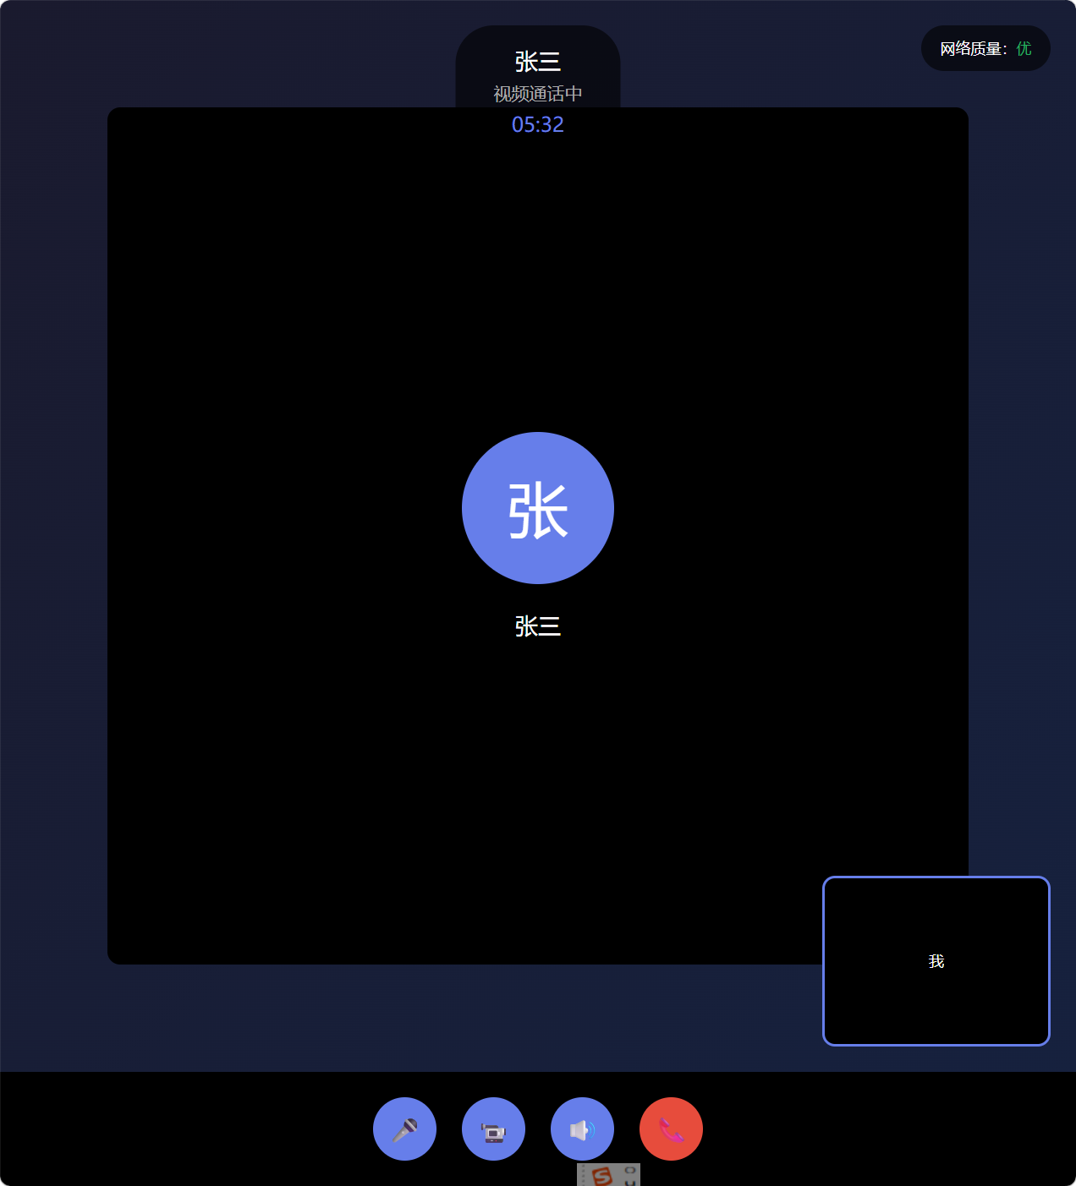
发起通话：
1. 用户在聊天界面或会话列表中，选择通话对象：单人或群聊。
2. 用户选择通话类型：“语音通话”或“视频通话”。
3. 用户点击“语音通话”或“视频通话”按钮。
4. 系统前端请求用户授权访问麦克风（语音通话）或摄像头和麦克风（视频通话）。
5. 用户授权后，系统前端向后端发送通话邀请请求，包含：发起者学工号、接收者学工号列表（单人或群聊）、通话类型、邀请时间戳。
6. 系统后端验证发起者和接收者是否存在，以及是否允许建立音视频通话连接。
7. 系统后端创建通话记录，包含：通话ID、发起者学工号、接收者学工号列表、通话类型、通话状态（邀请中/通话中/已结束）、邀请时间、开始时间、结束时间。
8. 系统后端通过WebSocket向所有接收者推送通话邀请通知，包含：通话ID、发起者姓名、发起者学工号、通话类型、邀请时间。
9. 接收者客户端弹出通话邀请界面，显示“某某邀请您进行语音通话”或“某某邀请您进行视频通话”，包含“接听”和“拒绝”按钮。
10. 前端显示发起结果提示，若发起成功，显示等待对方接听的界面，包含“取消”按钮。

接听通话：
1. 接收者收到通话邀请通知。
2. 接收者点击“接听”按钮。
3. 系统前端请求接收者授权访问麦克风（语音通话）或摄像头和麦克风（视频通话）。
4. 接收者授权后，系统前端向后端发送接听请求，包含：通话ID、接收者学工号、接听时间戳。
5. 系统后端更新通话记录，将该接收者状态标记为“已接听”。
6. 系统后端检查是否所有接收者都已响应（接听或拒绝），或单人通话时该接收者已接听。
7. 系统后端通过WebSocket向发起者推送“某某已接听”通知。
8. 系统后端使用WebRTC建立音视频连接，为发起者和接收者分配媒体服务器资源。
9. 系统后端更新通话记录，通话状态标记为“通话中”，开始时间为当前时间。
10. 系统前端显示通话界面，语音通话显示通话时长和对方头像，视频通话显示对方视频画面和通话时长。
11. 系统前端开始计时通话时长，格式为“分:秒”。

拒绝通话：
1. 接收者收到通话邀请通知。
2. 接收者点击“拒绝”按钮。
3. 系统前端向后端发送拒绝请求，包含：通话ID、接收者学工号、拒绝时间戳。
4. 系统后端更新通话记录，将该接收者状态标记为“已拒绝”。
5. 系统后端通过WebSocket向发起者推送“某某已拒绝”通知。
6. 系统后端检查是否所有接收者都已响应（接听或拒绝）。
7. 系统前端向发起者显示“某某已拒绝通话”提示。

取消通话：
1. 发起者点击“取消”按钮。
2. 系统前端向后端发送取消请求，包含：通话ID、发起者学工号、取消时间戳。
3. 系统后端更新通话记录，通话状态标记为“已结束”，结束时间为当前时间。
4. 系统后端通过WebSocket向所有尚未响应的接收者推送“发起者已取消通话”通知。
5. 系统后端释放媒体服务器资源。
6. 系统前端返回通话邀请界面。

结束通话：
1. 发起者或接收者点击“结束通话”按钮。
2. 系统前端向后端发送结束通话请求，包含：通话ID、操作者学工号、结束时间戳。
3. 系统后端更新通话记录，通话状态标记为“已结束”，结束时间为当前时间。
4. 系统后端通过WebSocket向通话中的所有用户推送“通话已结束”通知。
5. 系统后端释放媒体服务器资源。
6. 系统前端返回聊天界面或会话列表。

多方通话：
1. 发起者选择群聊作为通话对象，发起语音通话或视频通话。
2. 系统向后端发送通话邀请请求，包含群聊ID和所有群成员学工号列表。
3. 系统向所有群成员推送通话邀请通知。
4. 第一个接听的接收者与发起者建立音视频连接，通话开始。
5. 其他接收者接听后，依次加入通话。
6. 支持最多9人同时进行视频通话，最多20人同时进行语音通话。
7. 视频通话时，屏幕显示2x3或3x3的视频画面布局，轮流显示参与者的视频画面。
8. 语音通话时，界面显示参与者的头像列表，当前发言者的头像高亮显示。

通话设置：
1. 用户在通话过程中点击“设置”按钮。
2. 系统前端显示设置菜单，包含：“关闭摄像头”、“关闭麦克风”、“扬声器输出选择”、“网络质量显示”。
3. 用户点击“关闭摄像头”，系统前端停止发送视频流，向对方发送黑色画面。
4. 用户点击“关闭麦克风”，系统前端停止发送音频流，向对方发送静音提示。
5. 用户选择扬声器输出设备，系统前端切换音频输出设备。
6. 系统前端实时显示网络质量，格式为“优/良/中/差”，根据丢包率和延迟计算。

业务处理规则和算法：
1. 通话权限规则：
1. 学生角色可以与学生角色、教职工角色、管理人员角色发起音视频通话。
2. 教职工角色可以与学生角色、教职工角色、管理人员角色发起音视频通话。
3. 管理人员角色可以与所有角色发起音视频通话。
4. 用户不能向已被禁用音视频通话功能的用户发起通话。
2. 通话类型规则：
1. 语音通话：仅使用麦克风，不使用摄像头。
2. 视频通话：同时使用麦克风和摄像头。
3. 通话规模规则：
1. 一对一通话：1个发起者，1个接收者。
2. 多方语音通话：最多20人同时参与。
3. 多方视频通话：最多9人同时参与。
4. 通话时长规则：
1. 单次通话时长无限制，用户可随时结束通话。
2. 通话时长显示格式为“分:秒”，最大显示为“999:59”（约16.7小时）。
5. 网络质量规则：
1. 网络质量根据丢包率和延迟计算：
1. 优：丢包率<1%，延迟<100ms。
2. 良：丢包率1%-5%，延迟100ms-300ms。
3. 中：丢包率5%-10%，延迟300ms-500ms。
4. 差：丢包率>10%，延迟>500ms。
2. 当网络质量为“差”时，系统自动降低视频分辨率或仅保留音频。
6. 视频画面布局规则：
1. 2人视频通话：左右分屏，各占50%宽度。
2. 3-4人视频通话：2x2布局，每个画面占25%。
3. 5-9人视频通话：3x3布局，每个画面占11.1%，当前发言者的画面放大显示。
7. 媒体服务器资源分配规则：
1. 每个语音通话分配带宽：64kbps-128kbps。
2. 每个视频通话分配带宽：512kbps-2Mbps，根据网络质量自适应调整。
8. 通话记录存储规则：
1. 所有通话记录存储在通话数据库表中，包含：通话ID、发起者学工号、接收者学工号列表、通话类型、通话状态、邀请时间、开始时间、结束时间、通话时长。
2. 通话记录保留至少180天，用户可查看历史通话记录。

备选/异常流程：
1. 用户拒绝授权麦克风或摄像头：前端提示“需要授权访问麦克风/摄像头才能进行通话”，显示“前往设置”按钮，点击后跳转至系统设置页面。
2. 发起者不在线：后端返回“发起者不在线”，前端显示提示，通话未发起。
3. 接收者不在线：后端向发起者返回“某某不在线”，前端显示提示，通话未建立。
4. 接收者禁用音视频通话功能：后端向发起者返回“某某已禁用音视频通话功能”，前端显示提示，通话未建立。
5. 发起者与接收者无通话权限：后端返回“您没有权限与该用户进行音视频通话”，前端显示提示，通话未建立。
6. 多方通话人数超过限制：后端返回“视频通话最多支持9人，语音通话最多支持20人”，前端显示提示，通话未发起。
7. 接收者未响应：接收者在60秒内未点击“接听”或“拒绝”，系统后端自动标记为“未响应”，向发起者返回“某某未响应”，通话未建立。
8. 通话建立失败：后端返回“通话建立失败，请检查网络后重试”，前端显示提示，通话未建立。
9. 通话中断：
1. 若发起者网络中断，系统后端向所有接收者推送“发起者网络中断，通话已结束”，结束通话。
2. 若某个接收者网络中断，系统后端向其他用户推送“某某网络中断，已离开通话”，将该接收者从通话中移除。
3. 若发起者网络恢复，可重新发起通话。
10. 麦克风或摄像头被占用：前端提示“麦克风/摄像头被其他应用占用，请关闭其他应用后重试”，通话未建立。
11. 网络质量差：前端显示“网络质量差，通话可能不稳定”，用户可选择继续通话或结束通话。
12. 网络异常：任何前后端交互步骤出现网络超时或失败，前端统一提示“网络连接失败，请检查网络后重试”。
13. 服务器异常：后端返回“系统繁忙，请稍后重试”，前端显示提示。

后置条件：
1. 通话接听成功：音视频连接已建立，通话已开始，通话状态为“通话中”，开始时间已记录，媒体服务器资源已分配。
2. 通话拒绝：发起者收到拒绝通知，通话未建立，通话状态为“已结束”，结束时间已记录。
3. 通话取消：所有接收者收到取消通知，通话未建立，通话状态为“已结束”，结束时间已记录。
4. 通话结束：音视频连接已断开，通话已结束，通话状态为“已结束”，结束时间已记录，通话时长已计算，媒体服务器资源已释放。
5. 通话中断：网络中断的用户已从通话中移除，其他用户收到通知，通话继续（若有剩余用户）或结束（若仅剩1人）。

3.2.7 官方公告的发布与管理
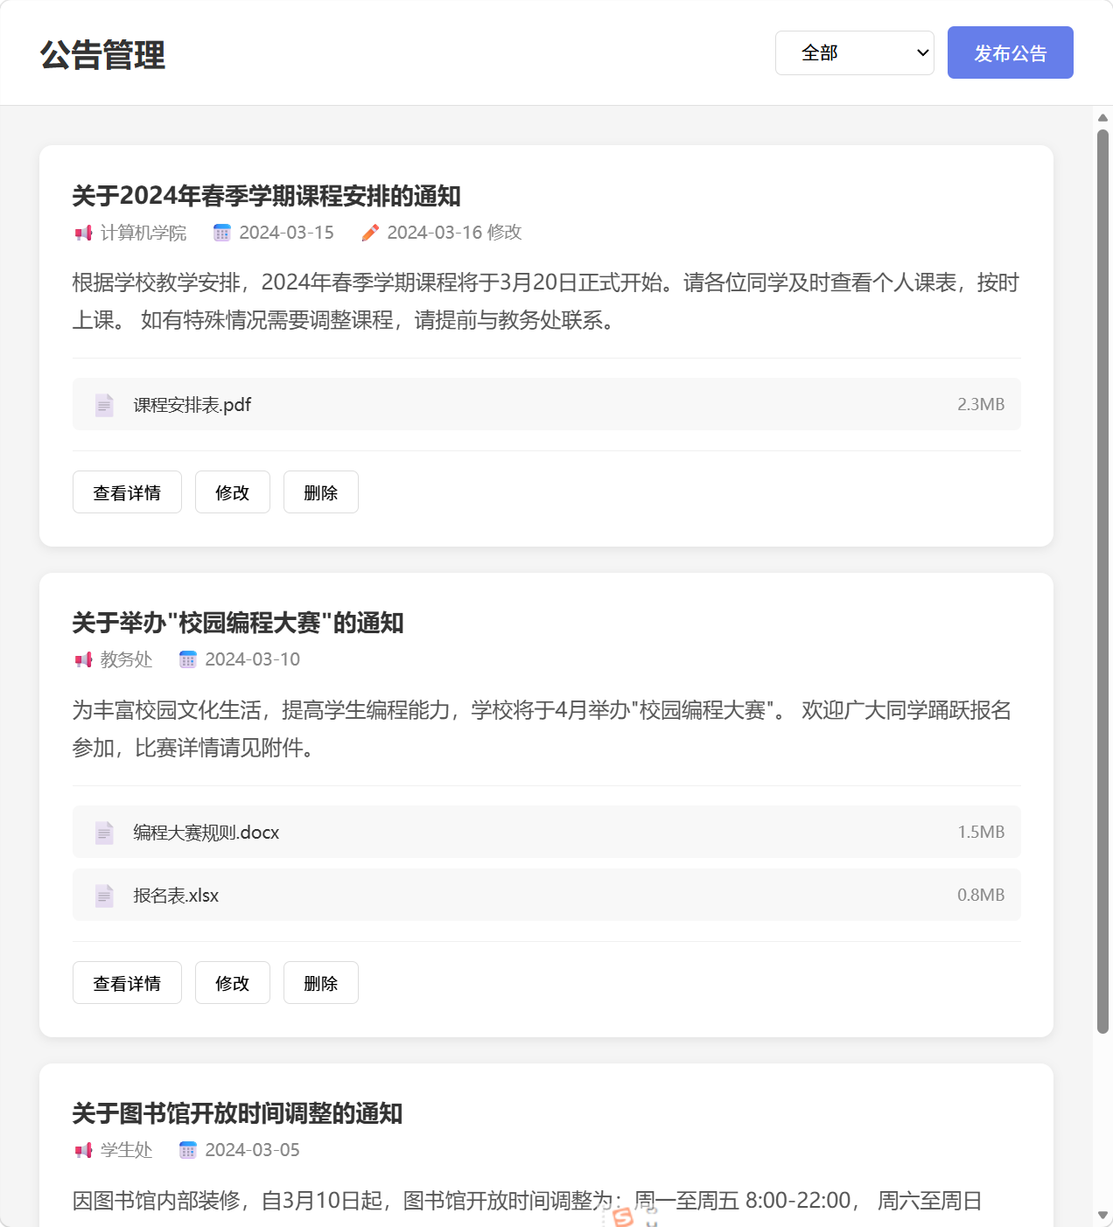
发布公告：
1. 用户进入公告管理页面，点击“发布公告”按钮。
2. 系统前端显示公告发布界面，包含：“发布单位”下拉框（显示用户所属的学院或部门，例如“计算机学院”、“教务处”）、“标题”输入框、“正文”文本编辑器、“附件”上传区域、“发布”按钮、“取消”按钮。
3. 用户在“标题”输入框内手动输入公告标题，字符数范围为1-100字符，支持中文、英文、数字及常用符号。
4. 用户在“正文”文本编辑器内输入公告正文，字符数范围为1-10000字符，支持中文、英文、数字、常用符号及富文本格式（加粗、斜体、下划线、列表、链接等）。
5. 用户点击“附件”上传区域，从本地设备选择1-5个附件文件，单个文件大小不超过50MB，总大小不超过200MB，支持PDF、DOC、DOCX、XLS、XLSX、PPT、PPTX、JPG、PNG格式。选择完成后，界面显示已选择的附件文件名和大小。
6. 用户点击“发布”按钮。
7. 系统前端验证输入内容是否符合规范，若不符合，立即在前端提示具体错误信息。
8. 系统前端向后端发送公告发布请求，包含：发布者学工号、发布单位（学院或部门名称）、标题、正文、附件列表（文件名、大小、Base64编码）、发布时间戳。
9. 系统后端验证发布者是否有发布公告的权限（角色为教职工或管理人员，且所属学院或部门与发布单位匹配）。
10. 系统后端将公告数据存储到公告数据库表中，包含：公告ID、发布者学工号、发布单位、标题、正文、附件列表、发布时间、最后修改时间、最后修改者学工号（修改时更新）。
11. 系统后端将附件文件存储到文件服务器，生成文件存储路径，将文件路径更新到公告数据库表中。
12. 系统后端通过WebSocket向所有在线用户推送新公告通知，包含：公告ID、发布单位、标题、发布时间。
13. 前端显示发布结果提示，若发布成功，跳转至公告列表页面。

修改公告：
1. 用户进入公告管理页面，系统显示该用户已发布的公告列表，包含：公告ID、发布单位、标题、发布时间、最后修改时间、操作按钮（“修改”、“删除”）。
2. 用户点击某个公告的“修改”按钮。
3. 系统前端显示公告修改界面，预填充该公告的当前内容，包含：“标题”输入框、“正文”文本编辑器、“附件”上传区域、“保存”按钮、“取消”按钮。界面下方显示当前附件列表，每个附件包含：文件名、大小、“删除”按钮。
4. 用户修改公告标题、正文。
5. 用户可删除现有附件（点击“删除”按钮）或上传新附件（操作同发布公告）。
6. 用户点击“保存”按钮。
7. 系统前端验证输入内容是否符合规范，若不符合，立即在前端提示具体错误信息。
8. 系统前端向后端发送公告修改请求，包含：公告ID、修改者学工号、标题、正文、附件列表、修改时间戳。
9. 系统后端验证修改者是否有修改该公告的权限（修改者为公告发布者或管理员）。
10. 系统后端更新公告数据库表中的公告数据，包含：标题、正文、附件列表、最后修改时间、最后修改者学工号。
11. 系统后端处理附件变更：删除的附件从文件服务器中删除，新上传的附件存储到文件服务器并更新路径。
12. 前端显示修改结果提示，若修改成功，跳转至公告列表页面。

删除公告：
1. 用户进入公告管理页面，系统显示该用户已发布的公告列表。
2. 用户点击某个公告的“删除”按钮。
3. 系统前端弹出确认对话框，显示“确定删除该公告吗？删除后将无法恢复”。
4. 用户点击“确定”按钮。
5. 系统前端向后端发送公告删除请求，包含：公告ID、操作者学工号、删除时间戳。
6. 系统后端验证操作者是否有删除该公告的权限（操作者为公告发布者或管理员）。
7. 系统后端从公告数据库表中删除该公告记录。
8. 系统后端从文件服务器中删除该公告的所有附件文件。
9. 前端显示删除结果提示，若删除成功，从公告列表中移除该公告。

查看公告：
1. 用户进入公告查看页面，系统显示“发布单位”筛选下拉框，包含：“全部”、“计算机学院”、“教务处”等所有学院和部门。
2. 用户选择发布单位，或保持“全部”不选择。
3. 系统前端向后端请求公告列表。
4. 系统后端从公告数据库表中查询公告数据。若用户选择了发布单位，则筛选该单位的公告；否则查询所有公告。查询结果按发布时间倒序排序。
5. 系统后端将公告数据返回给前端。
6. 前端在公告列表页面显示公告列表，每个公告包含：发布单位、标题、发布时间、最后修改时间（若已修改）、操作按钮（“查看详情”）。
7. 用户点击某个公告的“查看详情”按钮。
8. 系统前端显示公告详情页面，包含：发布单位、标题、正文、附件列表（每个附件包含：文件名、大小、“下载”按钮）、发布时间、最后修改时间（若已修改）。
9. 用户点击某个附件的“下载”按钮。
10. 系统前端从文件服务器下载该附件文件，保存到用户本地设备。

业务处理规则和算法：
1. 发布权限规则：
1. 教职工角色：可以发布公告，且只能在其所属的学院或部门发布。
2. 管理人员角色：可以发布公告，且可以在任何学院或部门发布。
3. 学生角色：不能发布公告。
2. 修改权限规则：
1. 公告发布者：可以修改自己发布的公告。
2. 管理人员角色：可以修改任何公告。
3. 其他用户：不能修改公告。
3. 删除权限规则：
1. 公告发布者：可以删除自己发布的公告。
2. 管理人员角色：可以删除任何公告。
3. 其他用户：不能删除公告。
4. 查看权限规则：
1. 所有角色（学生、教职工、管理人员）都可以查看所有公告，不限制发布单位。
5. 公告内容规则：
1. 标题：字符数范围为1-100字符，不能为空。
2. 正文：字符数范围为1-10000字符，不能为空，支持富文本格式。
3. 附件：支持PDF、DOC、DOCX、XLS、XLSX、PPT、PPTX、JPG、PNG格式，单个文件大小不超过50MB，每次发布最多5个附件，总大小不超过200MB。
6. 公告排序规则：
1. 公告列表按发布时间倒序排序，最新的公告显示在最上方。
2. 若发布时间相同，按公告ID升序排序。
7. 附件存储规则：
1. 附件文件存储在文件服务器中，生成唯一文件路径。
2. 文件路径格式为：“公告ID/附件文件名”。
3. 删除公告时，同时删除该公告的所有附件文件。
8. 公告通知规则：
1. 发布新公告时，通过WebSocket向所有在线用户推送新公告通知。
2. 离线用户登录后，可在通知中心查看未读的公告通知。
9. 公告保留规则：
1. 所有公告保留至少365天，超过365天的公告自动归档，归档后的公告仅管理员可查看和删除。

备选/异常流程：
1. 标题为空：前端立即提示“标题不能为空”，不发送请求。
2. 标题超过长度限制：前端立即提示“标题长度不能超过100字符”，不发送请求。
3. 正文为空：前端立即提示“正文不能为空”，不发送请求。
4. 正文超过长度限制：前端立即提示“正文长度不能超过10000字符”，不发送请求。
5. 附件格式不支持：前端提示“仅支持PDF、DOC、DOCX、XLS、XLSX、PPT、PPTX、JPG、PNG格式的文件”，不发送请求。
6. 附件大小超过限制：前端提示“附件大小不能超过50MB”，不发送请求。
7. 附件数量超过限制：前端提示“每次最多上传5个附件”，不发送请求。
8. 附件总大小超过限制：前端提示“附件总大小不能超过200MB”，不发送请求。
9. 无发布权限：后端返回“您没有权限发布公告”，前端显示提示。
10. 无修改权限：后端返回“您没有权限修改该公告”，前端显示提示。
11. 无删除权限：后端返回“您没有权限删除该公告”，前端显示提示。
12. 公告不存在：后端返回“公告不存在”，前端显示提示。
13. 文件服务器异常：后端返回“文件上传失败，请稍后重试”，前端显示提示。
14. 网络异常：任何前后端交互步骤出现网络超时或失败，前端统一提示“网络连接失败，请检查网络后重试”。
15. 服务器异常：后端返回“系统繁忙，请稍后重试”，前端显示提示。

后置条件：
1. 公告发布成功：公告数据已存储到公告数据库表中；附件文件已存储到文件服务器中；所有在线用户已收到新公告通知；公告列表中显示该公告。
2. 公告修改成功：公告数据已在公告数据库表中更新；附件变更已处理（删除的附件已从文件服务器删除，新上传的附件已存储）；公告列表中显示修改后的内容。
3. 公告删除成功：公告记录已从公告数据库表中删除；该公告的所有附件已从文件服务器删除；公告列表中移除该公告；所有用户不再能查看该公告。
4. 查看公告成功：用户已查看公告的详细内容；用户已下载所需的附件文件。

4.2.5 校内信息查询
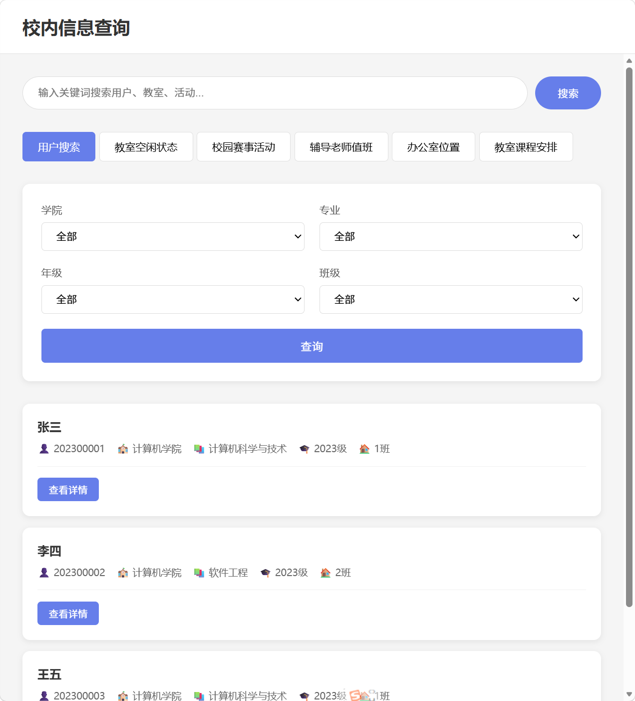
用户搜索：
1. 用户在搜索框内手动输入关键词，字符数范围为1-50字符，支持中文、英文、数字。
2. 用户点击“搜索”按钮。
3. 系统前端向后端发送搜索请求，包含：搜索者学工号、关键词、搜索时间戳。
4. 系统后端从用户数据库表中搜索匹配的用户，匹配规则为：
1. 学号完全匹配或部分匹配（例如搜索“2023”，匹配所有学号包含“2023”的用户）。
2. 姓名完全匹配或部分匹配（例如搜索“张”，匹配所有姓名包含“张”的用户）。
3. 若关键词为数字，优先匹配学号；若关键词为中文，优先匹配姓名。
5. 系统后端过滤搜索结果，仅显示用户的基本公开信息，包含：学工号、姓名、学院、专业、年级、班级（学生）、职务（教职工）。
6. 系统后端将搜索结果按学工号升序排序。
7. 系统后端将搜索结果返回给前端。
8. 前端在搜索结果页面显示搜索结果列表，每个用户包含：学工号、姓名、学院、专业（学生）或职务（教职工）、“查看详情”按钮。
9. 用户点击某个用户的“查看详情”按钮。
10. 系统前端显示用户详情页面，包含：学工号、姓名、性别、学院、专业（学生）或职务（教职工）、年级、班级（学生）、联系方式（邮箱，用户已公开的）、个人简介（用户已公开的）。

教室空闲状态查询：
1. 用户进入教室空闲状态查询页面。
2. 用户选择日期，格式为“YYYY-MM-DD”，默认为当前日期。
3. 用户选择时间段，开始时间和结束时间，格式为“HH:MM”，时间间隔为30分钟，例如“08:00-08:30”、“08:30-09:00”。
4. 用户点击“查询”按钮。
5. 系统前端向后端发送查询请求，包含：查询者学工号、日期、开始时间、结束时间。
6. 系统后端从教室数据库表中查询所有教室，包含：教室ID、教室编号、教学楼、楼层、座位数、多媒体设备。
7. 系统后端从课程安排数据库表中查询该日期该时间段内的所有课程安排。
8. 系统后端对比教室和课程安排数据，找出没有课程安排的教室，即为空闲教室。
9. 系统后端将空闲教室列表按教学楼和教室编号排序。
10. 前端在查询结果页面显示空闲教室列表，每个教室包含：教室编号、教学楼、楼层、座位数、多媒体设备（“有”/“无”）。

校园赛事活动查询：
1. 用户进入校园赛事活动查询页面。
2. 用户可选择筛选条件：活动类型（体育赛事/文艺活动/学术讲座/其他）、开始日期、结束日期、参与对象（学生/教职工/全体）。
3. 用户点击“查询”按钮。
4. 系统前端向后端发送查询请求，包含：查询者学工号、活动类型（可选）、开始日期（可选）、结束日期（可选）、参与对象（可选）。
5. 系统后端从赛事活动数据库表中查询符合条件的活动。
6. 系统后端将查询结果按开始时间升序排序。
7. 系统后端将查询结果返回给前端。
8. 前端在查询结果页面显示赛事活动列表，每个活动包含：活动名称、活动类型、开始时间、结束时间、地点、参与对象、主办方、活动简介、“查看详情”按钮。
9. 用户点击某个活动的“查看详情”按钮。
10. 系统前端显示活动详情页面，包含：活动名称、活动类型、开始时间、结束时间、地点、参与对象、主办方、活动简介、报名链接（若有）、活动图片（若有）。

辅导老师值班查询：
1. 用户进入辅导老师值班查询页面。
2. 用户选择日期，格式为“YYYY-MM-DD”，默认为当前日期。
3. 用户选择学院，默认为用户所属学院。
4. 用户点击“查询”按钮。
5. 系统前端向后端发送查询请求，包含：查询者学工号、日期、学院。
6. 系统后端从辅导老师数据库表中查询该学院该日期的值班安排。
7. 系统后端将查询结果按值班时间升序排序。
8. 前端在查询结果页面显示辅导老师值班列表，每个值班记录包含：老师姓名、工号、学院、值班时间（格式为“HH:MM-HH:MM”）、值班地点、联系方式（电话或邮箱）。

学院老师办公室位置查询：
1. 用户进入学院老师办公室位置查询页面。
2. 用户选择学院，默认为用户所属学院。
3. 用户点击“查询”按钮。
4. 系统前端向后端发送查询请求，包含：查询者学工号、学院。
5. 系统后端从教职工数据库表中查询该学院的教职工，包含：姓名、工号、学院、职务、办公室位置。
6. 系统后端将查询结果按职务排序（院长/副院长/系主任/系副主任/教师）。
7. 前端在查询结果页面显示学院老师办公室位置列表，每个老师包含：姓名、工号、职务、办公室位置（例如“教学楼A栋301室”）、联系电话（已公开的）。

教室课程安排查询：
1. 用户进入教室课程安排查询页面。
2. 用户选择教学楼，默认为所有教学楼。
3. 用户选择教室编号，默认为所有教室。
4. 用户选择日期，格式为“YYYY-MM-DD”，默认为当前日期。
5. 用户点击“查询”按钮。
6. 系统前端向后端发送查询请求，包含：查询者学工号、教学楼（可选）、教室编号（可选）、日期。
7. 系统后端从课程安排数据库表中查询该教室该日期的课程安排，包含：课程ID、课程名称、任课教师、上课时间（格式为“HH:MM-HH:MM”）、班级、教室编号。
8. 系统后端将查询结果按上课时间升序排序。
9. 前端在查询结果页面显示教室课程安排列表，每节课包含：课程名称、任课教师、上课时间、班级。

业务处理规则和算法：
1. 用户搜索规则：
1. 支持学号和姓名的完全匹配和部分匹配。
2. 搜索结果最多显示50条，超过50条提示“搜索结果过多，请缩小搜索范围”。
3. 仅显示用户的基本公开信息，不显示私密信息（如密码、联系方式（未公开的）等）。
2. 教室空闲状态查询规则：
1. 日期范围：当前日期至未来30天。
2. 时间段间隔为30分钟，最早为“08:00”，最晚为“22:00”。
3. 空闲教室定义为该时间段内没有课程安排的教室。
3. 校园赛事活动查询规则：
1. 活动类型：体育赛事、文艺活动、学术讲座、其他。
2. 日期范围：当前日期至未来90天。
3. 参与对象：学生、教职工、全体。
4. 系统显示所有符合条件的活动，包括已结束和未结束的活动。
4. 辅导老师值班查询规则：
1. 日期范围：当前日期至未来7天。
2. 值班时间为“08:00-12:00”、“14:00-18:00”、“19:00-21:00”三个时间段。
3. 系统显示该学院所有辅导老师的值班安排。
5. 学院老师办公室位置查询规则：
1. 系统显示该学院所有教职工的办公室位置。
2. 办公室位置格式为“教学楼名称+栋号+楼层+室号”，例如“教学楼A栋301室”。
6. 教室课程安排查询规则：
1. 日期范围：当前日期至未来7天。
2. 系统显示该教室该日期的所有课程安排。
3. 课程安排包括所有时间段（08:00-22:00）的课程。
7. 查询权限规则：
1. 所有角色（学生、教职工、管理人员）都可以查询所有类型的校园信息。
2. 用户搜索时，仅显示基本公开信息，不显示私密信息。

备选/异常流程：
1. 搜索关键词为空：前端立即提示“请输入搜索关键词”，不发送请求。
2. 搜索关键词超过长度限制：前端立即提示“关键词长度不能超过50字符”，不发送请求。
3. 搜索结果为空：后端返回“未找到匹配的用户”，前端显示提示。
4. 搜索结果超过50条：后端返回前50条结果，前端显示“搜索结果过多，请缩小搜索范围”。
5. 日期格式错误：前端立即提示“日期格式错误，请选择正确的日期”，不发送请求。
6. 日期超出范围：前端立即提示“日期超出范围”，不发送请求。
7. 时间段格式错误：前端立即提示“时间段格式错误，请选择正确的时间段”，不发送请求。
8. 查询结果为空：后端返回“未找到相关信息”，前端显示提示。
9. 教室不存在：后端返回“教室不存在”，前端显示提示。
10. 学院不存在：后端返回“学院不存在”，前端显示提示。
11. 网络异常：任何前后端交互步骤出现网络超时或失败，前端统一提示“网络连接失败，请检查网络后重试”。
12. 服务器异常：后端返回“系统繁忙，请稍后重试”，前端显示提示。

后置条件：
1. 用户搜索成功：用户已查看匹配用户的基本公开信息。
2. 教室空闲状态查询成功：用户已查看该日期该时间段的空闲教室列表。
3. 校园赛事活动查询成功：用户已查看符合条件的赛事活动列表。
4. 辅导老师值班查询成功：用户已查看该学院该日期的辅导老师值班安排。
5. 学院老师办公室位置查询成功：用户已查看该学院所有教职工的办公室位置。
6. 教室课程安排查询成功：用户已查看该教室该日期的课程安排。

4.2.7 基于角色的系统访问控制
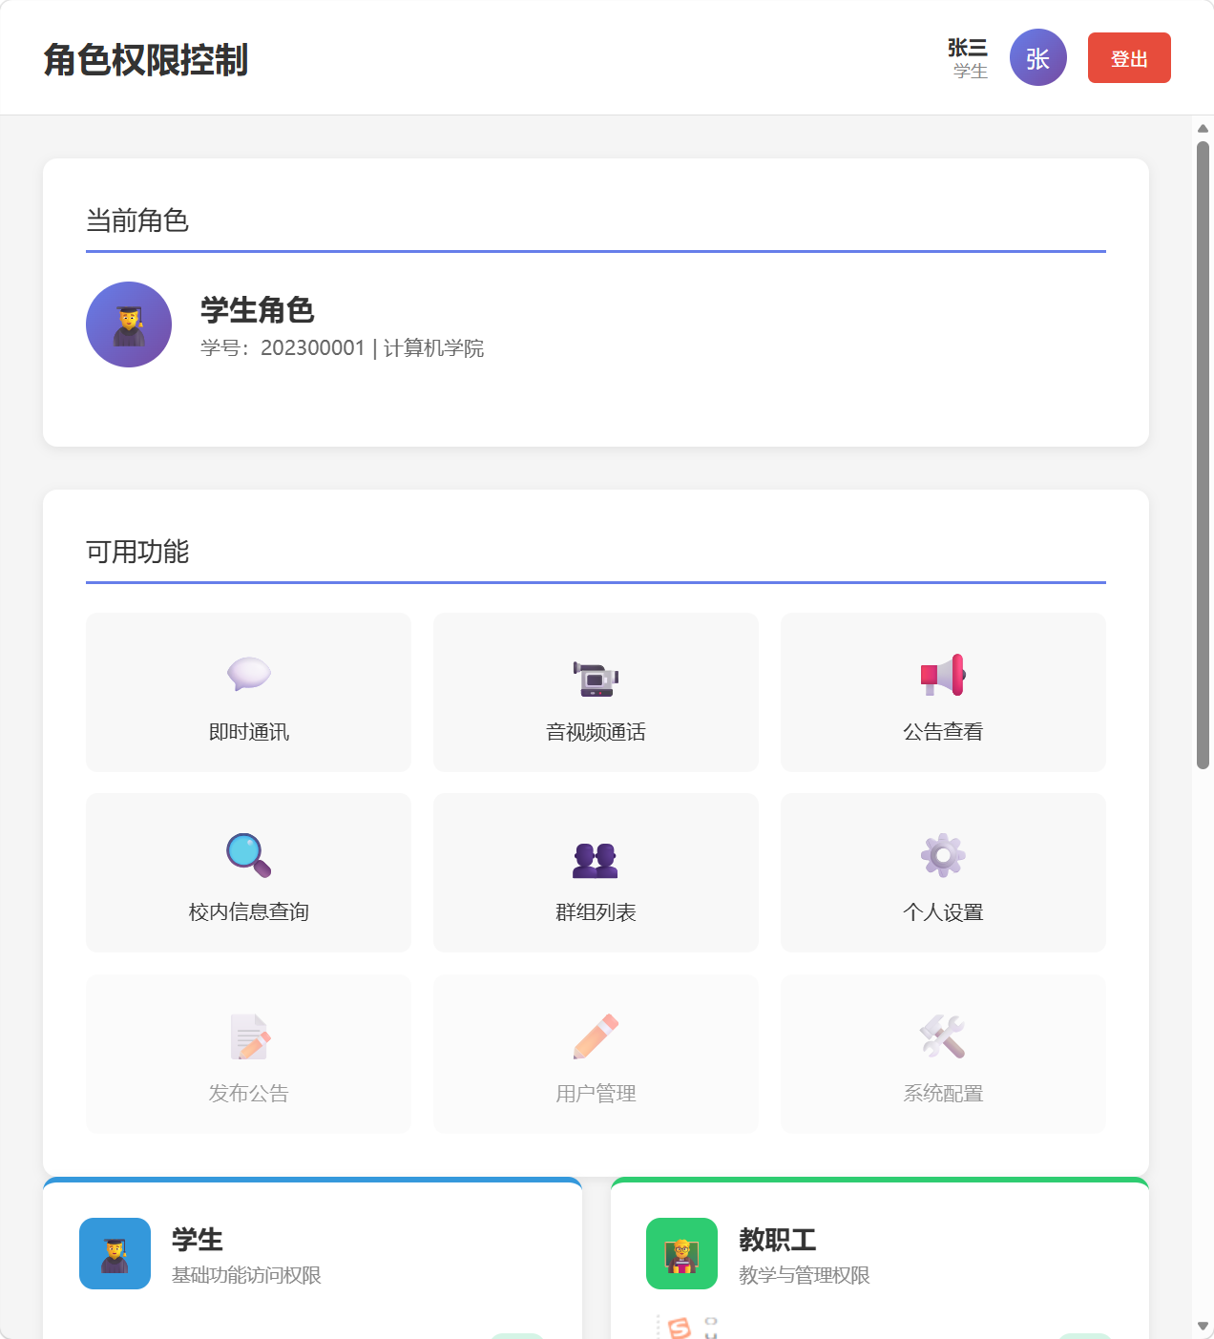
登录后的角色获取与权限加载：
1. 用户成功登录后，系统前端将用户学工号和Token（登录凭证）发送给后端。
2. 系统后端验证Token的有效性，若无效，返回“登录已过期，请重新登录”，前端跳转至登录页面。
3. 系统后端从用户数据库表中查询该用户的信息，包含：学工号、姓名、角色（学生/教职工/管理人员）、学院（学生和教职工）、部门（教职工）。
4. 系统后端根据用户角色，从权限数据库表中查询该角色可访问的功能权限列表，包含：功能ID、功能名称、功能路径、访问权限（允许/拒绝）。
5. 系统后端将用户信息和权限列表返回给前端。
6. 系统前端根据权限列表动态生成功能菜单，包含：功能名称、功能路径、图标（若有）。未被授权的功能不在菜单中显示。
7. 系统前端将用户信息和权限列表存储在本地（如localStorage），用于后续访问控制。
8. 系统前端跳转至主界面，显示功能菜单。

功能访问控制：
1. 用户在主界面点击某个功能菜单项。
2. 系统前端检查该用户是否有访问该功能的权限（检查本地存储的权限列表）。
3. 若用户有访问权限，系统前端跳转至该功能页面。
4. 若用户无访问权限，系统前端弹出提示对话框，显示“您没有权限访问该功能，请联系管理员”，不跳转页面。
5. 用户尝试直接通过URL访问功能页面（例如浏览器输入“http://域名/功能路径”）。
6. 系统前端检查该用户是否有访问该功能的权限（检查本地存储的权限列表）。
7. 若用户有访问权限，系统前端加载该功能页面。
8. 若用户无访问权限，系统前端弹出提示对话框，显示“您没有权限访问该功能，请联系管理员”，跳转至主界面。

数据访问控制：
1. 用户在某个功能页面中查看数据（例如公告列表、用户列表、课程列表等）。
2. 系统前端向后端发送数据请求，包含：用户学工号、Token、数据类型、查询参数。
3. 系统后端验证Token的有效性，若无效，返回“登录已过期，请重新登录”，前端跳转至登录页面。
4. 系统后端从用户数据库表中查询该用户的角色信息。
5. 系统后端根据用户角色和查询参数，从相应的数据库表中查询数据，并过滤掉该用户无权查看的数据。

操作权限控制：
1. 用户在某个功能页面中执行操作（例如发布公告、修改公告、删除公告、添加用户、删除用户等）。
2. 系统前端向后端发送操作请求，包含：用户学工号、Token、操作类型、操作数据。
3. 系统后端验证Token的有效性，若无效，返回“登录已过期，请重新登录”，前端跳转至登录页面。
4. 系统后端从用户数据库表中查询该用户的角色信息。
5. 系统后端从权限数据库表中查询该用户是否有执行该操作的权限。
6. 若用户有操作权限，系统后端执行操作，更新数据库。
7. 若用户无操作权限，系统后端返回“您没有权限执行该操作，请联系管理员”。
8. 系统前端显示操作结果提示。

业务处理规则和算法：
1. 角色定义规则：
1. 学生角色：学号满足预设的学生编号正则表达式（如^202[0-9]{5}$）的用户，角色为“学生”。
2. 教职工角色：工号不满足学生编号正则表达式的用户，角色为“教职工”。
3. 管理人员角色：在用户数据库表中标记为“管理人员”的用户，角色为“管理人员”。
2. 学生角色权限规则：
1. 功能权限：可访问“即时通讯”、“音视频通话”、“公告查看”、“校内信息查询”、“群组列表”、“个人设置”功能。
2. 操作权限：不能发布公告、修改公告、删除公告；不能添加用户、删除用户、修改用户权限；不能创建系统群组；不能管理系统配置。
3. 数据权限：可查看所有公告；可查看所有校园信息；可查看已加入的群组列表和群组成员；可查看和修改个人信息；不能查看其他用户的私密信息。
3. 教职工角色权限规则：
1. 功能权限：可访问“即时通讯”、“音视频通话”、“公告发布”、“公告维护”、“公告查看”、“校内信息查询”、“群组列表”、“个人设置”功能。
2. 操作权限：可以在所属学院或部门发布公告、修改和删除自己发布的公告；不能修改或删除其他教职工发布的公告；不能添加用户、删除用户、修改用户权限；不能创建系统群组；不能管理系统配置。
3. 数据权限：可查看所有公告；可查看所有校园信息；可查看已加入的群组列表和群组成员；可查看和修改个人信息；不能查看其他用户的私密信息。
4. 管理人员角色权限规则：
1. 功能权限：可访问所有功能，包括“即时通讯”、“音视频通话”、“公告发布”、“公告维护”、“公告查看”、“校内信息查询”、“群组列表”、“个人设置”、“用户管理”、“系统配置”功能。
2. 操作权限：可以在任何学院或部门发布公告、修改和删除任何公告；可以添加用户、删除用户、修改用户权限；可以创建系统群组；可以管理系统配置。
3. 数据权限：可查看所有数据，包括公告、校园信息、群组列表、用户列表（包含所有用户信息）、系统配置等。
5. 公告发布权限规则：
1. 学生角色：不能发布公告。
2. 教职工角色：可以在所属学院或部门发布公告，不能在其他学院或部门发布公告。
3. 管理人员角色：可以在任何学院或部门发布公告。
6. 公告修改权限规则：
1. 学生角色：不能修改公告。
2. 教职工角色：可以修改自己发布的公告，不能修改其他教职工或管理人员发布的公告。
3. 管理人员角色：可以修改任何公告。
7. 公告删除权限规则：
1. 学生角色：不能删除公告。
2. 教职工角色：可以删除自己发布的公告，不能删除其他教职工或管理人员发布的公告。
3. 管理人员角色：可以删除任何公告。
8. 用户管理权限规则：
1. 学生角色：不能管理用户。
2. 教职工角色：不能管理用户。
3. 管理人员角色：可以添加用户、删除用户、修改用户权限、查看所有用户信息。
9. 系统配置权限规则：
1. 学生角色：不能修改系统配置。
2. 教职工角色：不能修改系统配置。
3. 管理人员角色：可以修改系统配置。
10. 权限检查规则：
1. 前端检查：用户点击功能菜单时，前端检查本地存储的权限列表，若无权限，立即提示，不发送请求。
2. 后端检查：用户执行操作时，后端再次检查用户权限，若无权限，拒绝操作并返回错误提示。
3. 双重检查：前端和后端都进行权限检查，确保安全性。

备选/异常流程：
1. Token无效：后端返回“登录已过期，请重新登录”，前端清除本地存储的Token和用户信息，跳转至登录页面。
2. 用户不存在：后端返回“用户不存在”，前端清除本地存储的Token和用户信息，跳转至登录页面。
3. 用户角色未定义：后端返回“用户角色未定义，请联系管理员”，前端显示提示，跳转至主界面，不显示任何功能菜单。
4. 用户无功能访问权限：前端显示“您没有权限访问该功能，请联系管理员”，不跳转页面。
5. 用户无操作权限：后端返回“您没有权限执行该操作，请联系管理员”，前端显示提示。
6. 权限数据库异常：后端返回“权限数据库异常，请联系管理员”，前端显示提示，跳转至主界面，不显示任何功能菜单。
7. 网络异常：任何前后端交互步骤出现网络超时或失败，前端统一提示“网络连接失败，请检查网络后重试”。
8. 服务器异常：后端返回“系统繁忙，请稍后重试”，前端显示提示。

后置条件：
1. 登录成功：用户信息和权限列表已加载并存储在本地；功能菜单已根据权限列表生成；用户已跳转至主界面。
2. 功能访问成功：用户已访问其有权限的功能页面。
3. 功能访问失败：用户已收到权限不足提示，未跳转至未授权的功能页面。
4. 数据访问成功：用户已查看其有权限查看的数据。
5. 数据访问失败：用户已收到权限不足提示，未查看未授权的数据。
6. 操作执行成功：操作已执行，数据库已更新，用户已收到操作成功提示。
7. 操作执行失败：操作未执行，数据库未更新，用户已收到权限不足提示。

4.3 非功能需求

4.3.1 可用性
- 普通用户在阅读用户手册后，应在30分钟内能够独立完成基本操作（注册、登录、发送消息、查看公告）
- 系统界面应简洁直观，符合用户习惯，减少学习成本
- 系统应提供清晰的操作提示和错误提示，帮助用户快速定位问题
- 系统应支持键盘快捷键操作，提高操作效率
- 系统应符合WCAG 2.1 AA级无障碍标准，支持屏幕阅读器

4.3.2 可靠性
- 系统应提供7×24小时服务，平均故障间隔时间（MTBF）应不低于720小时（30天）
- 系统故障后，平均修复时间（MTTR）应不超过2小时
- 系统的错误率应低于0.1%，严重错误（数据丢失、系统崩溃）率应低于0.01%
- 严重错误定义：导致用户数据完全丢失或系统完全不能使用的错误
- 系统应具备自动备份和恢复功能，确保数据安全

4.3.3 性能
- 即时消息响应时间：平均不超过0.5秒，最长不超过1秒
- 音视频通话建立时间：平均不超过3秒，最长不超过5秒
- 信息查询响应时间：平均不超过1秒，最长不超过2秒
- 系统应支持至少1000个用户同时在线
- 系统应支持至少100个并发音视频通话
- 系统应支持至少1000条/秒的消息吞吐量
- 系统应支持至少10000个并发请求
- 系统降级模式：当系统负载过高时，可暂时关闭音视频通话功能，优先保证即时消息功能正常运行

4.4 接口

4.4.1 硬件接口
- 服务器端：支持x86_64架构，要求CPU ≥ 16核，内存 ≥ 64GB，磁盘阵列可用空间 ≥ 2TB（RAID 10）
- 客户端：无特殊硬件要求，支持主流PC、平板电脑、智能手机

4.4.2 软件接口
- 操作系统：服务器端支持CentOS 8、Ubuntu 20.04 LTS；客户端支持Windows 10+、macOS 11+、Android 8+、iOS 13+
- 数据库：支持MySQL 8.0+、PostgreSQL 14+
- 中间件：支持Nginx 1.20+、Redis 6.0+
- 浏览器：支持Chrome 90+、Firefox 88+、Edge 90+、Safari 14+
- 统一身份认证系统：采用OAuth 2.0协议进行身份认证
- 教务系统：采用RESTful API进行数据交换
- 人事系统：采用RESTful API进行数据交换
- 学工系统：采用RESTful API进行数据交换

4.4.3 通信接口
- Web接口：所有HTTP请求均使用HTTPS协议（TLS 1.3）
- 即时通讯：使用WebSocket协议（wss://），支持TLS 1.3加密
- 音视频通话：使用WebRTC标准，支持SRTP加密
- 数据格式：所有接口数据格式统一为JSON
- 接口认证：使用JWT（JSON Web Token）进行接口认证
- 限流策略：每个用户每分钟最多发起100次请求，超过限制返回429状态码

5. 系统分析模型结构化方法

实体关系图(ER)
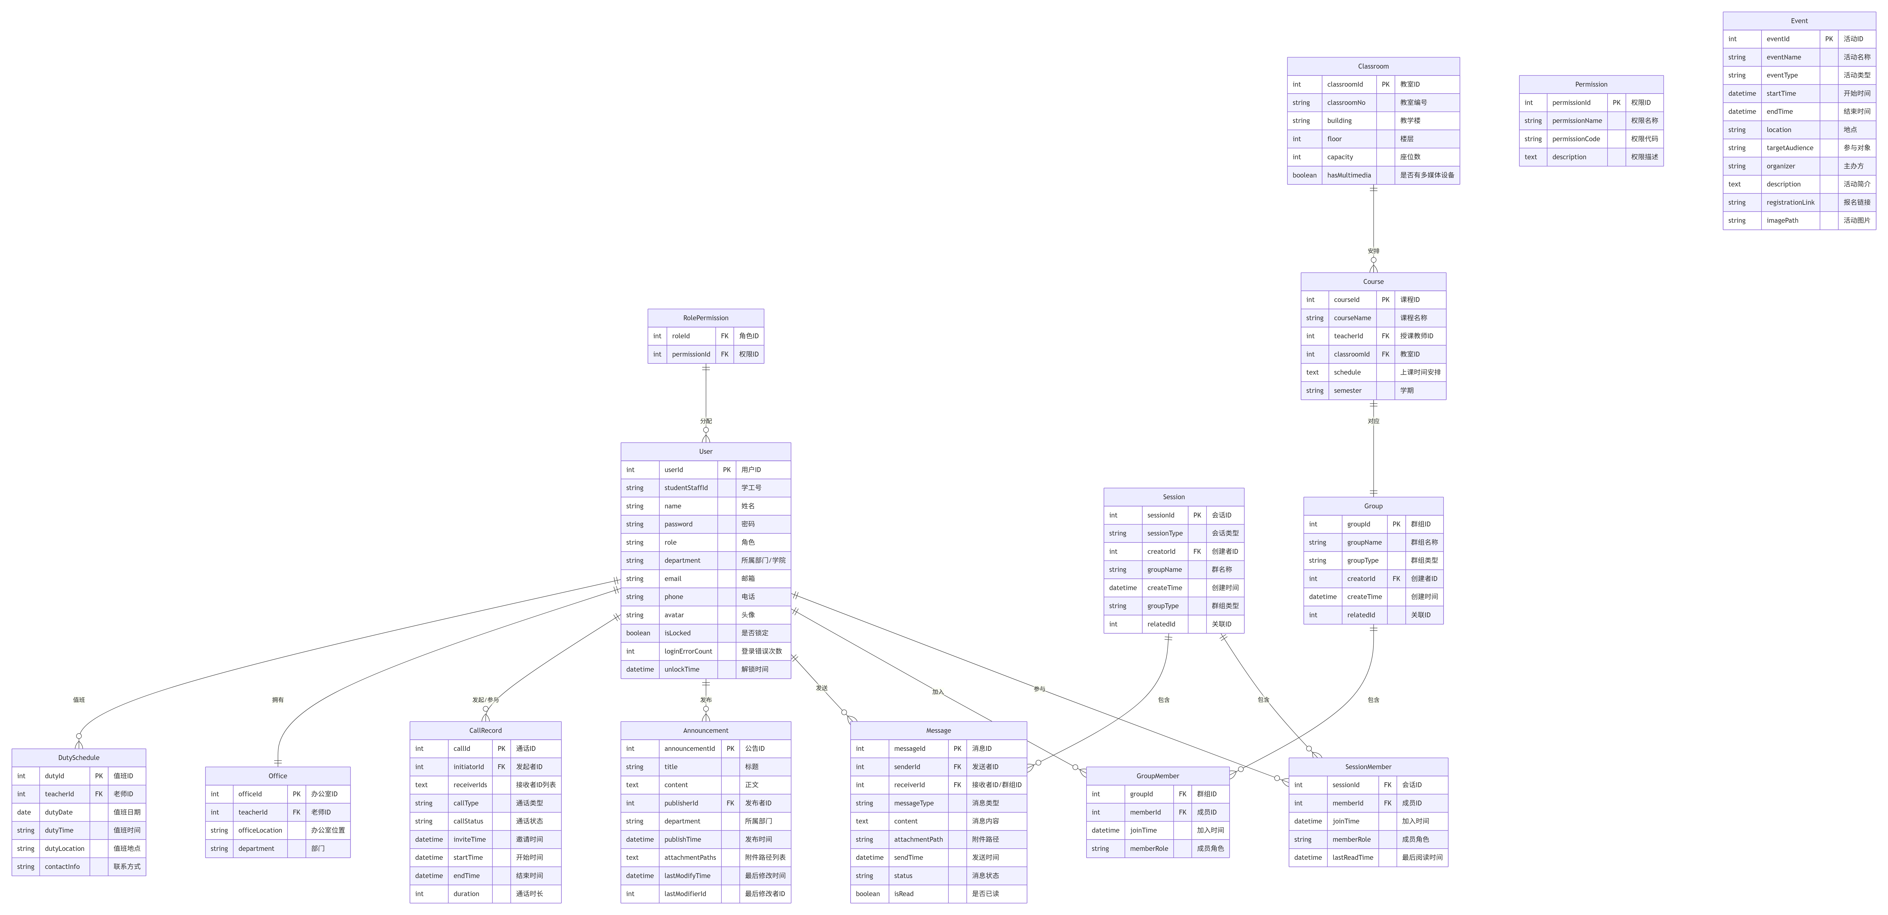
ER图说明
主要实体关系：
用户与会话关系
User与SessionMember是一对多关系：一个用户可以参与多个会话
Session与SessionMember是一对多关系：一个会话可以有多个成员
用户与群组关系
User与GroupMember是一对多关系：一个用户可以加入多个群组
Group与GroupMember是一对多关系：一个群组可以有多个成员
消息关系
Session与Message是一对多关系：一个会话可以有多条消息
User与Message是一对多关系：一个用户可以发送多条消息
公告关系
User与Announcement是一对多关系：一个用户可以发布多条公告
通话关系
User与CallRecord是一对多关系：一个用户可以发起或参与多次通话
权限关系
RolePermission与User是一对多关系：每个用户被分配特定的角色权限
课程与群组关系
Course与Group是一对一关系：一门课程对应一个课程群
教室与课程关系
Classroom与Course是一对多关系：一个教室可以安排多门课程
办公室关系
User与Office是一对一关系：一个老师对应一个办公室
值班关系
User与DutySchedule是一对多关系：一个老师可以安排多次值班

实体类清单
实体类名 | 描述 | 主要属性
User（用户） | 系统的用户实体，包括学生、教职工和管理人员 | userId（用户ID）、studentStaffId（学工号）、name（姓名）、password（密码）、role（角色）、department（所属部门/学院）、email（邮箱）、phone（电话）、avatar（头像）、isLocked（是否锁定）、loginErrorCount（登录错误次数）、unlockTime（解锁时间）
Message（消息） | 用户之间发送的即时消息 | messageId（消息ID）、senderId（发送者ID）、receiverId（接收者ID/群组ID）、messageType（消息类型）、content（消息内容）、attachmentPath（附件路径）、sendTime（发送时间）、status（消息状态）、isRead（是否已读）
Session（会话） | 用户之间的聊天会话 | sessionId（会话ID）、sessionType（会话类型）、creatorId（创建者ID）、groupName（群名称）、createTime（创建时间）、groupType（群组类型）、relatedId（关联ID，如课程ID、班级ID）
SessionMember（会话成员） | 会话与成员的关系 | sessionId（会话ID）、memberId（成员ID）、joinTime（加入时间）、memberRole（成员角色）、lastReadTime（最后阅读时间）
Announcement（公告） | 系统发布的官方公告 | announcementId（公告ID）、title（标题）、content（正文）、publisherId（发布者ID）、department（所属部门）、publishTime（发布时间）、attachmentPaths（附件路径列表）、lastModifyTime（最后修改时间）、lastModifierId（最后修改者ID）
Group（群组） | 系统中的群组，包括课程群、班级群、年级群、自定义群 | groupId（群组ID）、groupName（群组名称）、groupType（群组类型）、creatorId（创建者ID）、createTime（创建时间）、relatedId（关联ID）
GroupMember（群组成员） | 群组与成员的关系 | groupId（群组ID）、memberId（成员ID）、joinTime（加入时间）、memberRole（成员角色）
CallRecord（通话记录） | 音视频通话的记录 | callId（通话ID）、initiatorId（发起者ID）、receiverIds（接收者ID列表）、callType（通话类型）、callStatus（通话状态）、inviteTime（邀请时间）、startTime（开始时间）、endTime（结束时间）、duration（通话时长）
Permission（权限） | 系统的功能权限 | permissionId（权限ID）、permissionName（权限名称）、permissionCode（权限代码）、description（权限描述）
RolePermission（角色权限） | 角色与权限的关系 | roleId（角色ID）、permissionId（权限ID）
Classroom（教室） | 校园教室信息 | classroomId（教室ID）、classroomNo（教室编号）、building（教学楼）、floor（楼层）、capacity（座位数）、hasMultimedia（是否有多媒体设备）
Course（课程） | 课程信息 | courseId（课程ID）、courseName（课程名称）、teacherId（授课教师ID）、classroomId（教室ID）、schedule（上课时间安排）、semester（学期）
Event（赛事活动） | 校园赛事活动信息 | eventId（活动ID）、eventName（活动名称）、eventType（活动类型）、startTime（开始时间）、endTime（结束时间）、location（地点）、targetAudience（参与对象）、organizer（主办方）、description（活动简介）、registrationLink（报名链接）、imagePath（活动图片）
DutySchedule（值班） | 辅导老师值班信息 | dutyId（值班ID）、teacherId（老师ID）、dutyDate（值班日期）、dutyTime（值班时间）、dutyLocation（值班地点）、contactInfo（联系方式）
Office（办公室） | 老师办公室信息 | officeId（办公室ID）、teacherId（老师ID）、officeLocation（办公室位置）、department（部门）

数据流图(DFD)
顶层数据流图
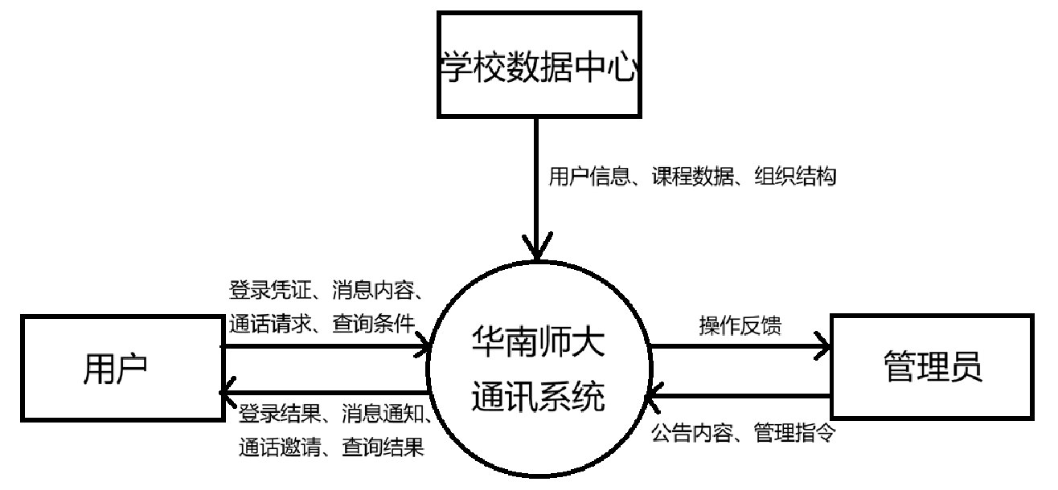
分层数据流图
零层：
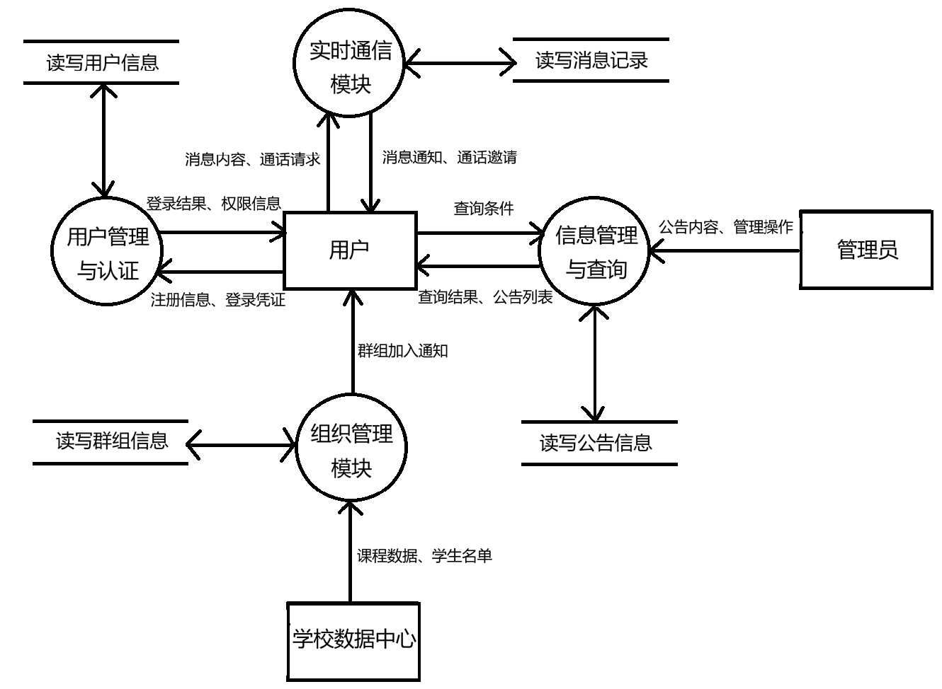
一层：
用户管理与认证模块
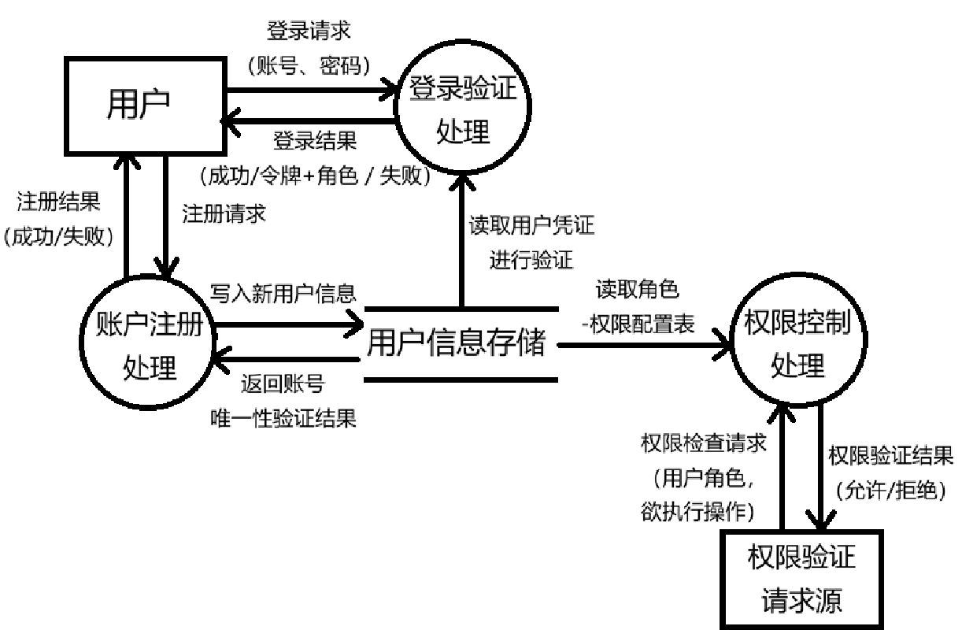

实时通信模块
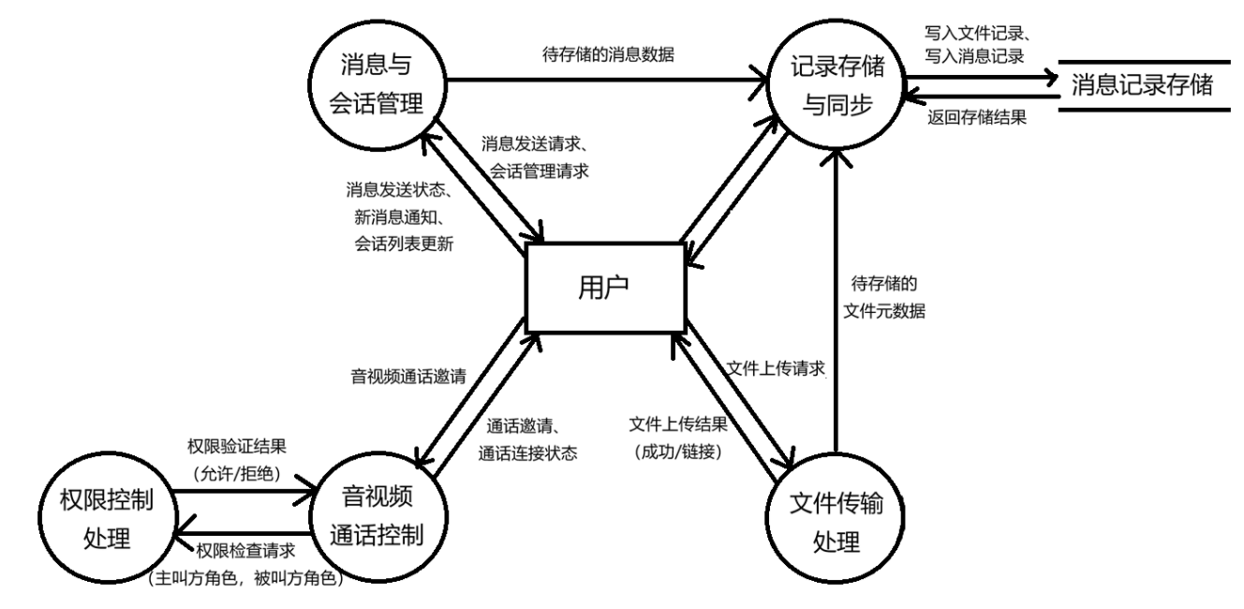
信息发布与查询模块
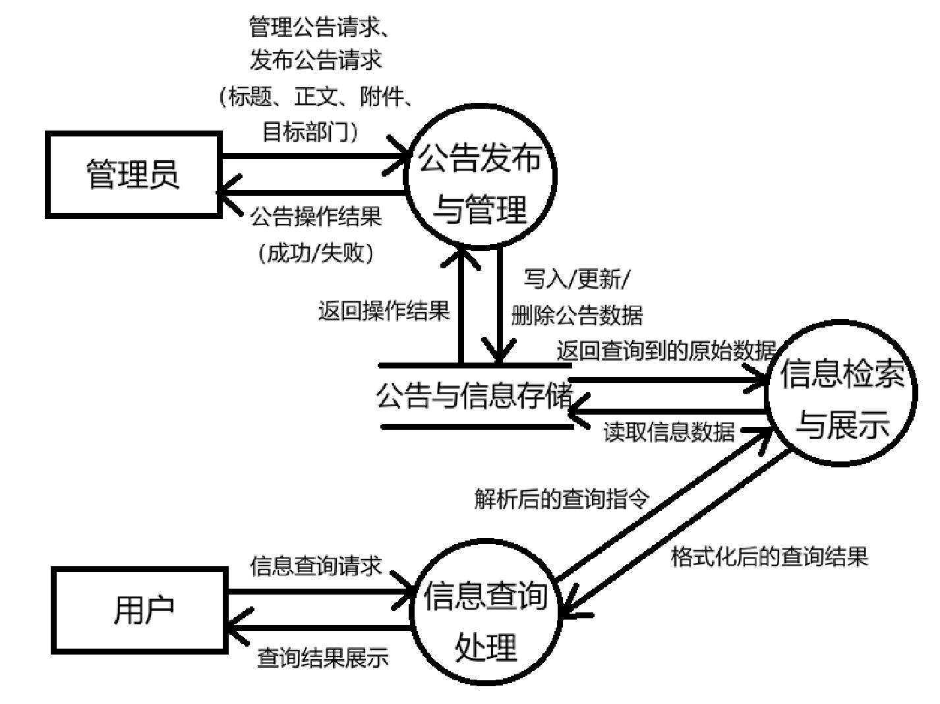

组织与群组管理模块
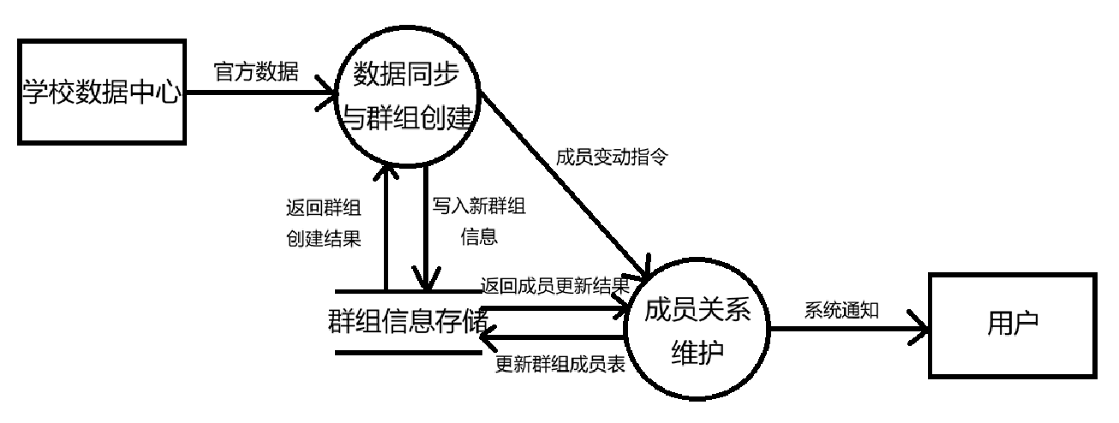

数据加工描述
1. 用户注册数据加工
输入数据： - 学工号（studentStaffId） - 姓名（name） - 密码（password） - 确认密码
处理逻辑：
前端验证
验证学工号格式是否符合要求
验证密码格式：必须包含至少1个大写字母、1个小写字母、1个数字，总长度至少8位
验证两次密码输入是否一致
后端验证
调用学校统一身份认证系统接口，验证学工号是否存在
验证学工号与姓名是否匹配
检查用户表中该学工号是否已注册
角色判断
根据学工号编码规则自动判断用户角色
学号满足正则表达式 ^202[0-9]{5}$ 判定为”学生”
否则判定为”教职工”
密码加密
使用SHA-256哈希算法加密密码
计算公式：hash = SHA256(password + 固定盐值)
不存储明文密码
数据存储
在User表中创建新用户记录
设置初始状态：isLocked = false, loginErrorCount = 0
根据角色分配相应权限
输出数据： - 注册成功：返回用户信息（不含密码） - 注册失败：返回错误信息（学工号不存在、姓名不匹配、已注册等）
2. 用户登录数据加工
输入数据： - 学工号（studentStaffId） - 密码（password）
处理逻辑：
用户验证
在User表中查询学工号
若不存在，返回”账号不存在”
账号状态检查
检查isLocked状态
若锁定，检查当前时间是否晚于unlockTime
若未解锁，返回”账户锁定”提示
密码验证
对用户输入的密码进行SHA-256加密
与数据库中存储的加密密码比对
若匹配，创建会话并返回Token
若不匹配，累加loginErrorCount
锁定机制
当loginErrorCount达到5次时，设置isLocked = true
设置unlockTime = 当前时间 + 30分钟
返回”账户已被锁定，请30分钟后重试”
会话创建
生成唯一的Token
记录用户登录时间和IP地址
重置loginErrorCount = 0
输出数据： - 登录成功：返回Token和用户信息 - 登录失败：返回错误信息
3. 消息发送数据加工
输入数据： - 发送者ID（senderId） - 接收者ID（receiverId）或群组ID - 消息类型（messageType） - 消息内容（content） - 附件（attachmentPath，可选）
处理逻辑：
前端验证
验证消息内容是否符合格式要求
验证文件大小、格式、数量是否符合限制
验证消息内容是否为空
敏感词过滤
检查消息内容是否包含敏感词
若包含，拒绝发送并返回”消息内容包含违规内容”
会话验证
检查发送者与接收者是否存在有效会话
若不存在，自动创建新会话
验证发送者是否有权限向该会话发送消息
消息存储
在Message表中创建新消息记录
设置messageType（文字/图片/音频/视频/文件）
设置sendTime为当前时间
设置status = “已发送”
设置isRead = false
实时推送
通过WebSocket向接收者推送消息
若接收者在线，实时推送并更新status = “已接收”
若接收者离线，待上线后推送
输出数据： - 发送成功：返回消息ID - 发送失败：返回错误信息
4. 音视频通话数据加工
输入数据： - 发起者ID（initiatorId） - 接收者ID列表（receiverIds） - 通话类型（callType） - 通话时间戳
处理逻辑：
权限验证
验证发起者是否有权限进行音视频通话
验证接收者是否启用音视频通话功能
检查通话规模限制：视频通话最多9人，语音通话最多20人
创建通话记录
在CallRecord表中创建新记录
设置callStatus = “邀请中”
记录inviteTime为当前时间
发送邀请
通过WebSocket向所有接收者推送通话邀请
包含通话ID、发起者信息、通话类型
响应处理
接收者响应类型：接听、拒绝、未响应
第一个接听的接收者，建立WebRTC连接
更新callStatus = “通话中”，记录startTime
网络质量监控
实时监控丢包率和延迟
根据网络质量自适应调整视频分辨率
计算网络质量等级：优/良/中/差
通话结束
任一参与者点击结束通话
更新callStatus = “已结束”
记录endTime和duration
释放媒体服务器资源
输出数据： - 通话建立成功：返回通话ID和连接信息 - 通话失败：返回错误信息
5. 公告发布数据加工
输入数据： - 发布者ID（publisherId） - 标题（title） - 正文（content） - 附件（attachmentPaths，可选） - 所属部门（department）
处理逻辑：
权限验证
验证发布者角色（教职工或管理人员）
验证发布者是否在指定部门有发布公告权限
管理人员可以在任何部门发布
内容验证
验证标题长度：1-100字符
验证正文长度：1-10000字符
验证附件格式、大小、数量
附件处理
将附件上传到文件服务器
生成文件存储路径
格式为：“公告ID/附件文件名”
公告存储
在Announcement表中创建新记录
设置publishTime为当前时间
记录lastModifyTime和lastModifierId
推送通知
通过WebSocket向所有在线用户推送新公告通知
离线用户登录后在通知中心查看
输出数据： - 发布成功：返回公告ID - 发布失败：返回错误信息
6. 群组自动创建数据加工
输入数据： - 数据源类型（教务系统/学生管理系统） - 课程ID或班级ID - 选课结果或录取名单
处理逻辑：
数据获取
每30分钟执行一次定时任务
从学校教务管理系统获取选课结果
从学校学生管理系统获取录取名单
数据解析
解析选课结果：课程ID、课程名称、授课教师工号、学生学工号列表
解析录取名单：班级ID、班级名称、学生学工号列表、辅导员工号
群组创建
课程群：每门课程创建一个群组，群名格式为”课程名称-授课教师姓名”
班级群：每个班级创建一个群组，群名格式为”班级名称”
年级群：每个年级创建一个群组，群名格式为”年级名称”
群组存储
在Group表中创建新记录
设置groupType（课程群/班级群/年级群）
记录relatedId（课程ID、班级ID、年级ID）
成员添加
在GroupMember表中为每个成员创建记录
授课教师/辅导员角色为”管理员”
学生角色为”普通成员”
会话创建
为每个群组创建对应的会话
在SessionMember表中添加所有成员
发送系统欢迎消息
成员调整
对比最新数据和当前数据
新增成员：自动添加到群组
移除成员：自动从群组中移除
向相关用户推送通知
输出数据： - 群组创建成功：返回群组ID - 群组创建失败：记录错误日志
7. 权限验证数据加工
输入数据： - 用户ID（userId） - Token - 访问的功能代码 - 操作类型
处理逻辑：
Token验证
验证Token的有效性
检查Token是否过期
若无效，返回”登录已过期，请重新登录”
角色获取
从User表中查询用户角色
获取用户的role字段
权限查询
从Permission表中查询所有权限
从RolePermission表中查询角色对应的权限列表
权限检查
检查用户是否有访问该功能的权限
检查用户是否有执行该操作的权限
根据角色类型验证：
学生：可访问即时通讯、公告查看、信息查询
教职工：可访问即时通讯、公告发布、公告维护、信息查询
管理人员：可访问所有功能
数据过滤
根据用户权限过滤返回的数据
学生和教职工不能查看其他用户的私密信息
管理人员可以查看所有数据
输出数据： - 验证通过：允许访问 - 验证失败：返回”您没有权限访问该功能”
8. 教室空闲状态查询数据加工
输入数据： - 查询日期（date） - 开始时间（startTime） - 结束时间（endTime）
处理逻辑：
时间验证
验证日期格式（YYYY-MM-DD）
验证日期范围（当前日期至未来30天）
验证时间段格式（HH:MM），间隔30分钟
验证时间范围（08:00-22:00）
教室查询
从Classroom表中查询所有教室
获取教室基本信息（编号、教学楼、楼层、座位数、设备）
课程安排查询
从Course表中查询该日期该时间段的所有课程
获取教室ID列表
空闲教室计算
对比教室列表和课程安排列表
筛选出没有课程安排的教室
即为空闲教室
结果排序
按教学楼和教室编号排序
返回空闲教室列表
输出数据： - 查询成功：返回空闲教室列表 - 查询失败：返回错误信息
9. 聊天记录分页加载数据加工
输入数据： - 会话ID（sessionId） - 查询起始时间 - 分页大小（默认20条）
处理逻辑：
权限验证
验证用户是否为该会话的成员
若不是成员，拒绝访问
消息查询
从Message表中查询该会话的所有消息
按sendTime升序排序
从最新消息开始倒序查询
分页处理
根据起始时间和分页大小加载消息
每次最多返回20条消息
包含前一次查询的最后一条消息的时间戳
消息处理
将消息状态更新为”已读”
更新用户的lastReadTime
输出数据： - 加载成功：返回消息列表和下一页查询的时间戳 - 加载失败：返回错误信息

状态图(STD)
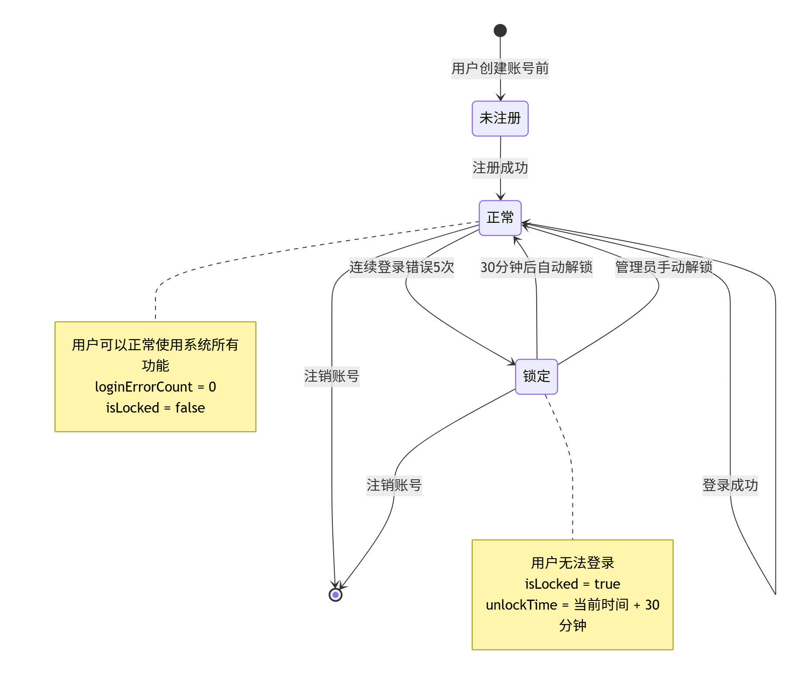

状态说明： - 未注册：用户尚未完成注册流程 - 正常：用户可以正常使用系统，无访问限制 - 锁定：用户因多次登录失败被暂时锁定，无法登录
状态转换条件： - 注册成功：从未注册转为正常 - 连续登录错误5次：从正常转为锁定 - 30分钟后：从锁定自动转为正常 - 管理员手动解锁：从锁定转为正常
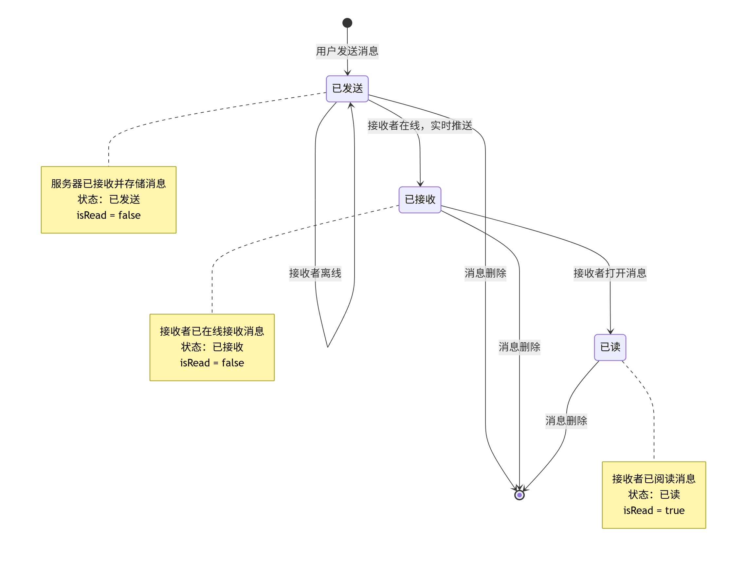
状态说明： - 已发送：服务器已接收并存储消息，但接收者可能离线 - 已接收：接收者在线，已实时接收消息 - 已读：接收者已打开并阅读消息
状态转换条件： - 接收者在线：从已发送转为已接收 - 接收者打开消息：从已接收或已发送转为已读 - 消息删除：从任何状态转为终止状态
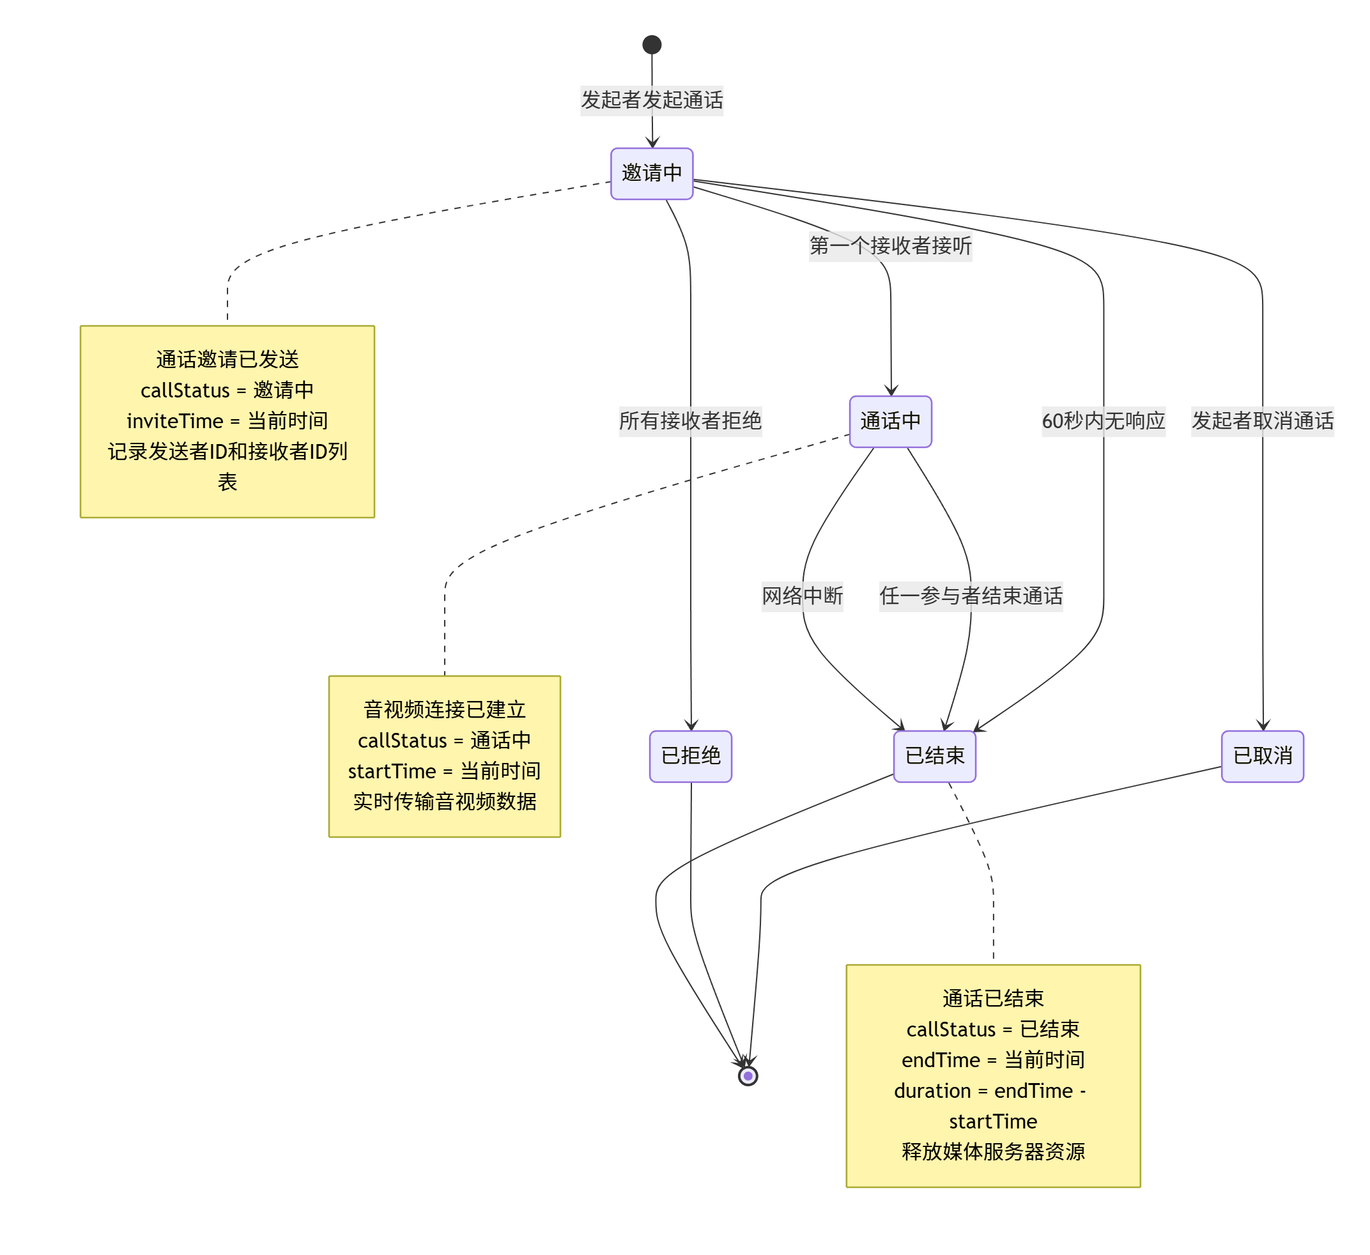
状态说明： - 邀请中：通话邀请已发送，等待接收者响应 - 通话中：音视频连接已建立，正在进行通话 - 已取消：发起者取消通话 - 已拒绝：所有接收者拒绝通话 - 已结束：通话正常结束或因网络中断结束
状态转换条件： - 第一个接收者接听：从邀请中转为通话中 - 发起者取消：从邀请中转为已取消 - 所有接收者拒绝：从邀请中转为已拒绝 - 60秒内无响应：从邀请中转为已结束 - 任一参与者结束通话：从通话中转为已结束 - 网络中断：从通话中转为已结束
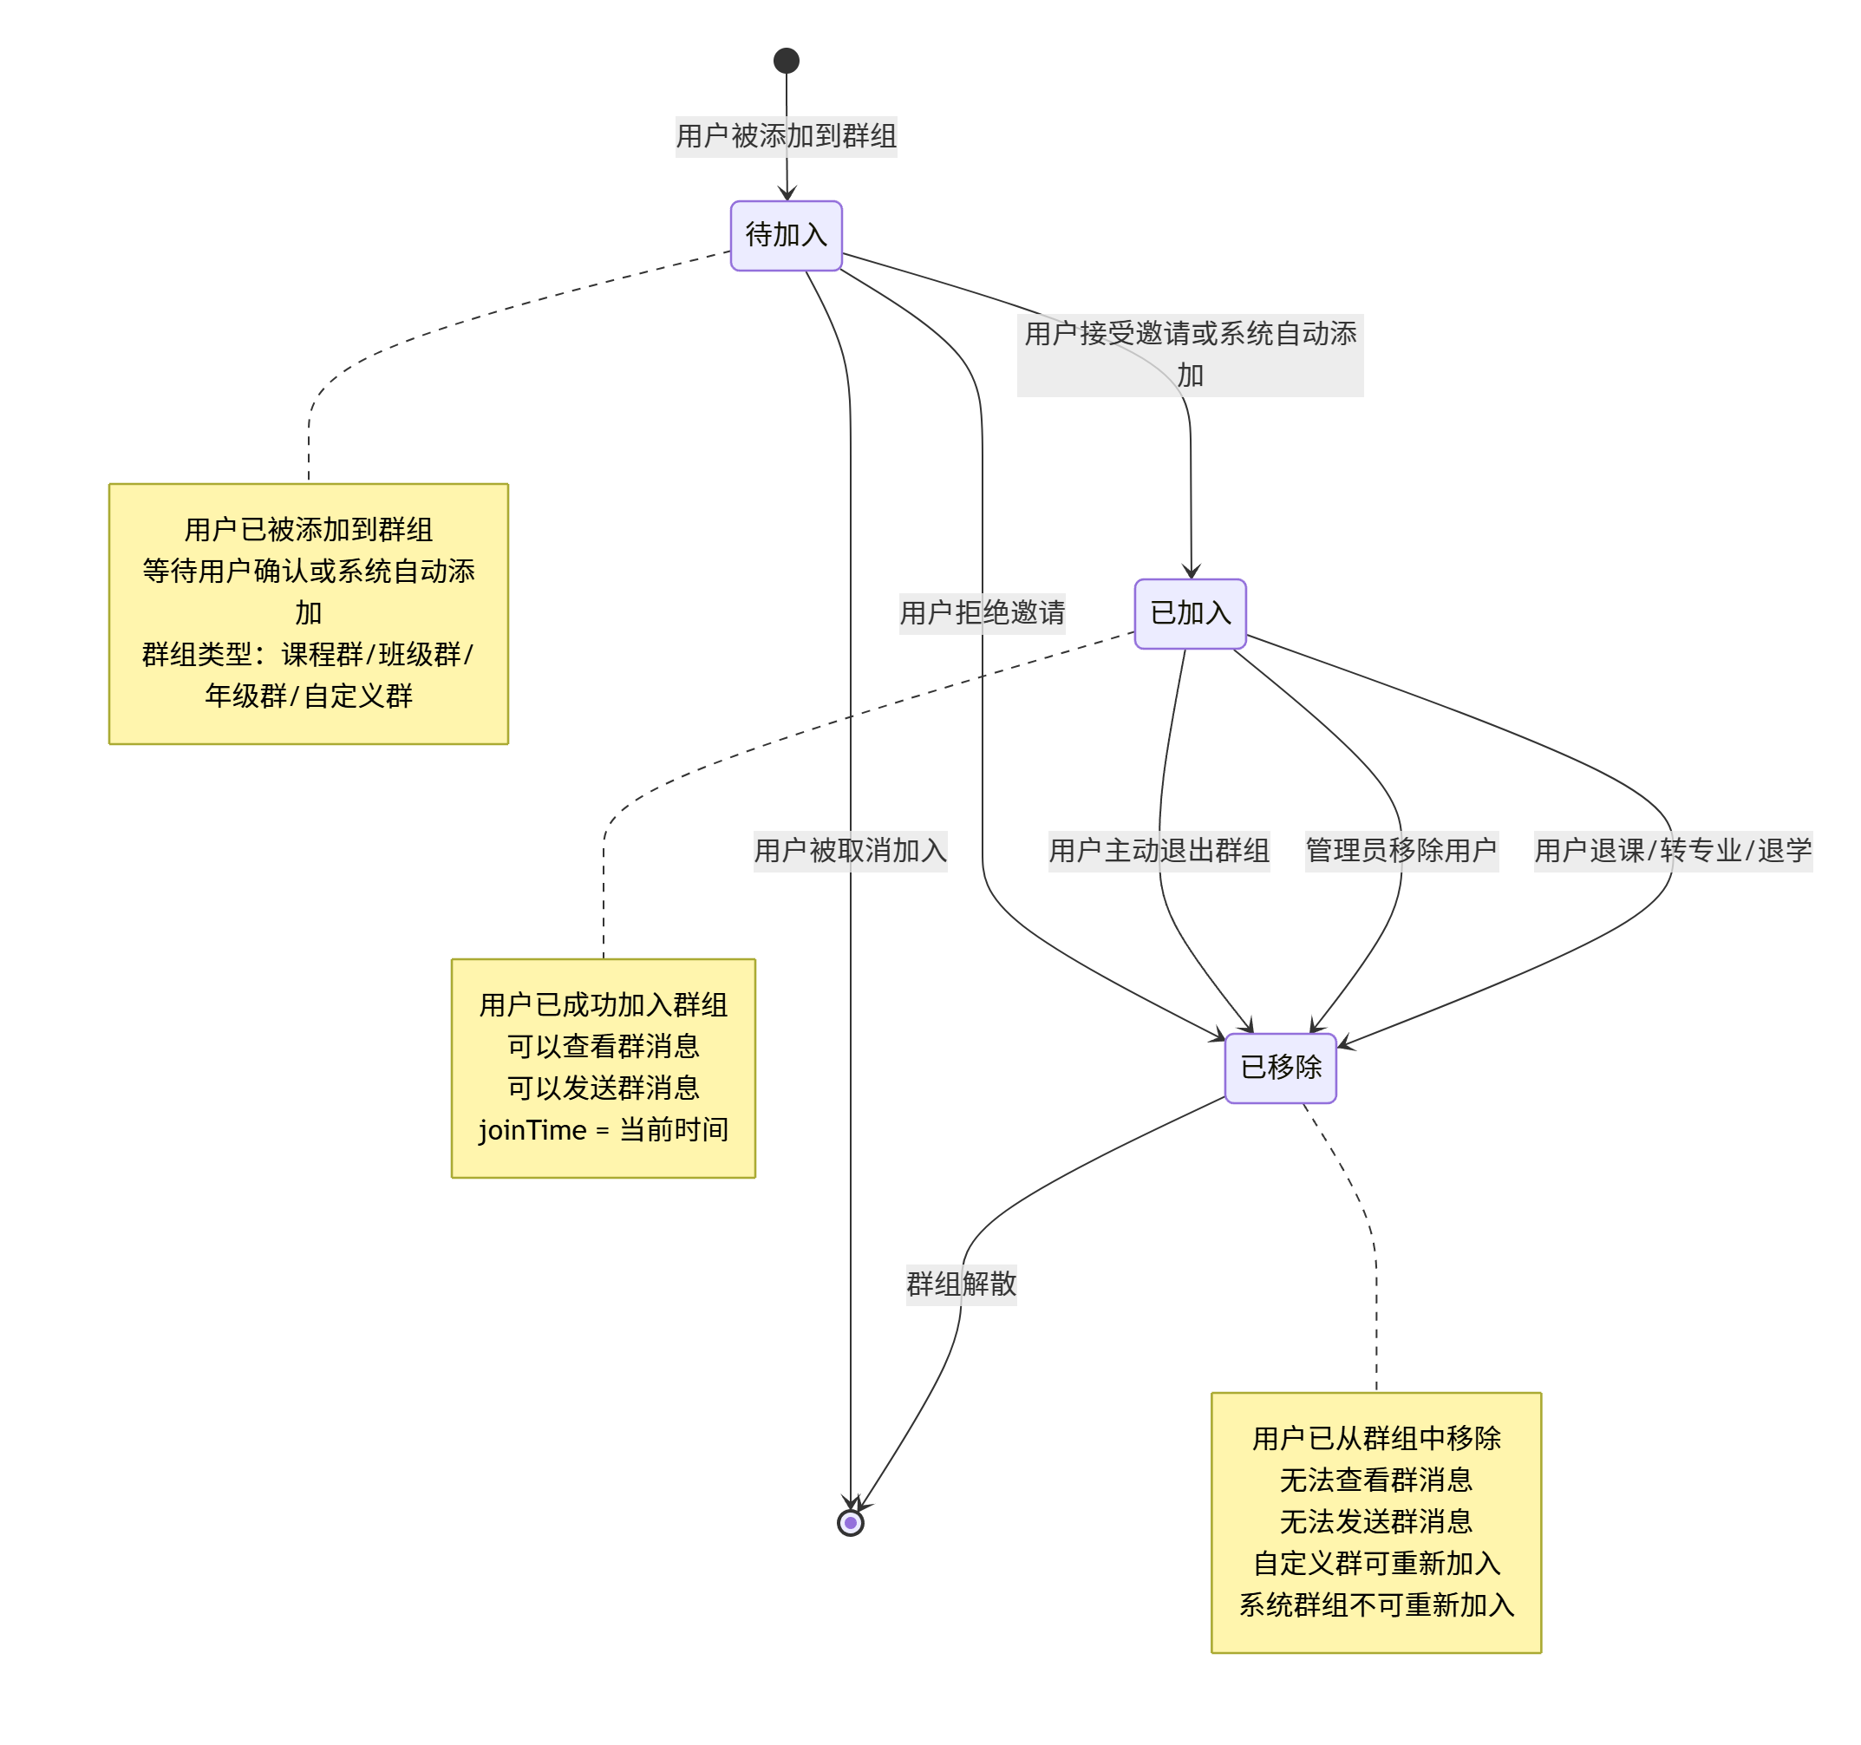
状态说明： - 待加入：用户已被添加到群组，等待确认或系统自动添加 - 已加入：用户已成功加入群组，可以正常使用群组功能 - 已移除：用户已从群组中移除，无法访问群组
状态转换条件： - 用户接受邀请或系统自动添加：从待加入转为已加入 - 用户拒绝邀请：从待加入转为已移除 - 用户主动退出：从已加入转为已移除 - 管理员移除：从已加入转为已移除 - 用户退课/转专业/退学：从已加入转为已移除（系统群组）
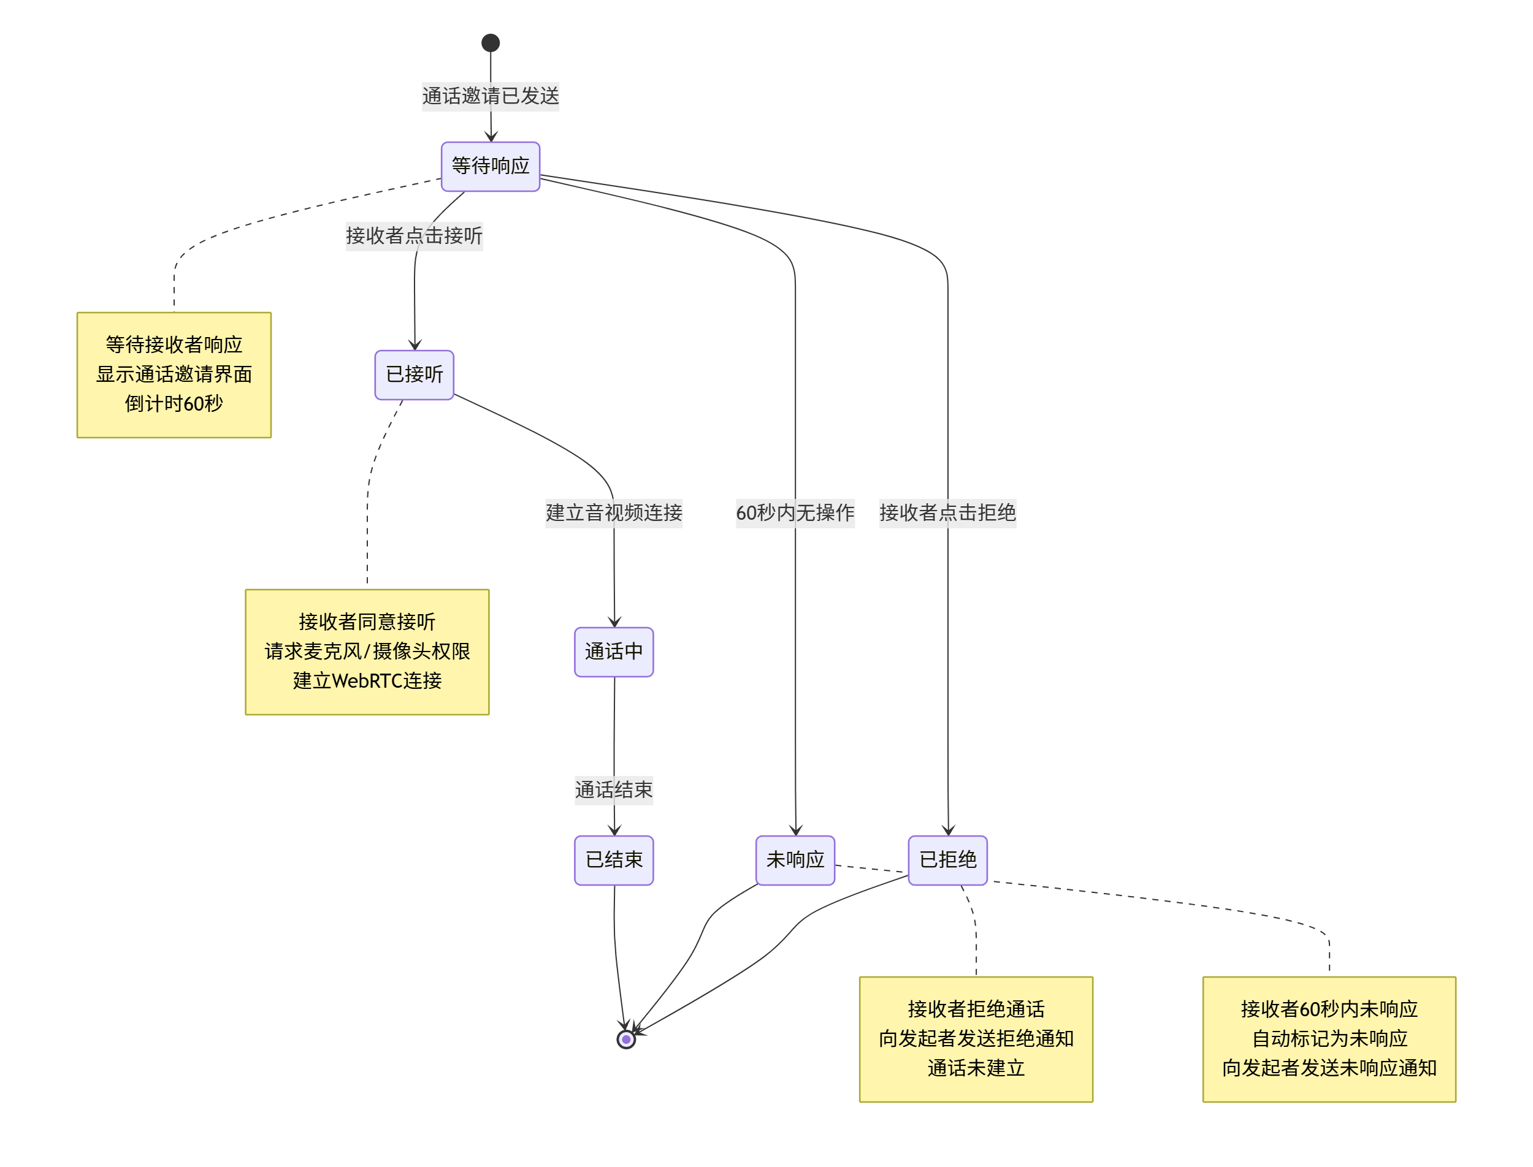

状态说明： - 等待响应：通话邀请已发送，等待接收者响应 - 已接听：接收者同意接听通话 - 已拒绝：接收者拒绝通话 - 未响应：接收者60秒内未响应 - 通话中：音视频连接已建立 - 已结束：通话结束
状态转换条件： - 接收者点击接听：从等待响应转为已接听 - 接收者点击拒绝：从等待响应转为已拒绝 - 60秒内无操作：从等待响应转为未响应 - 建立音视频连接：从已接听转为通话中 - 通话结束：从通话中转为已结束
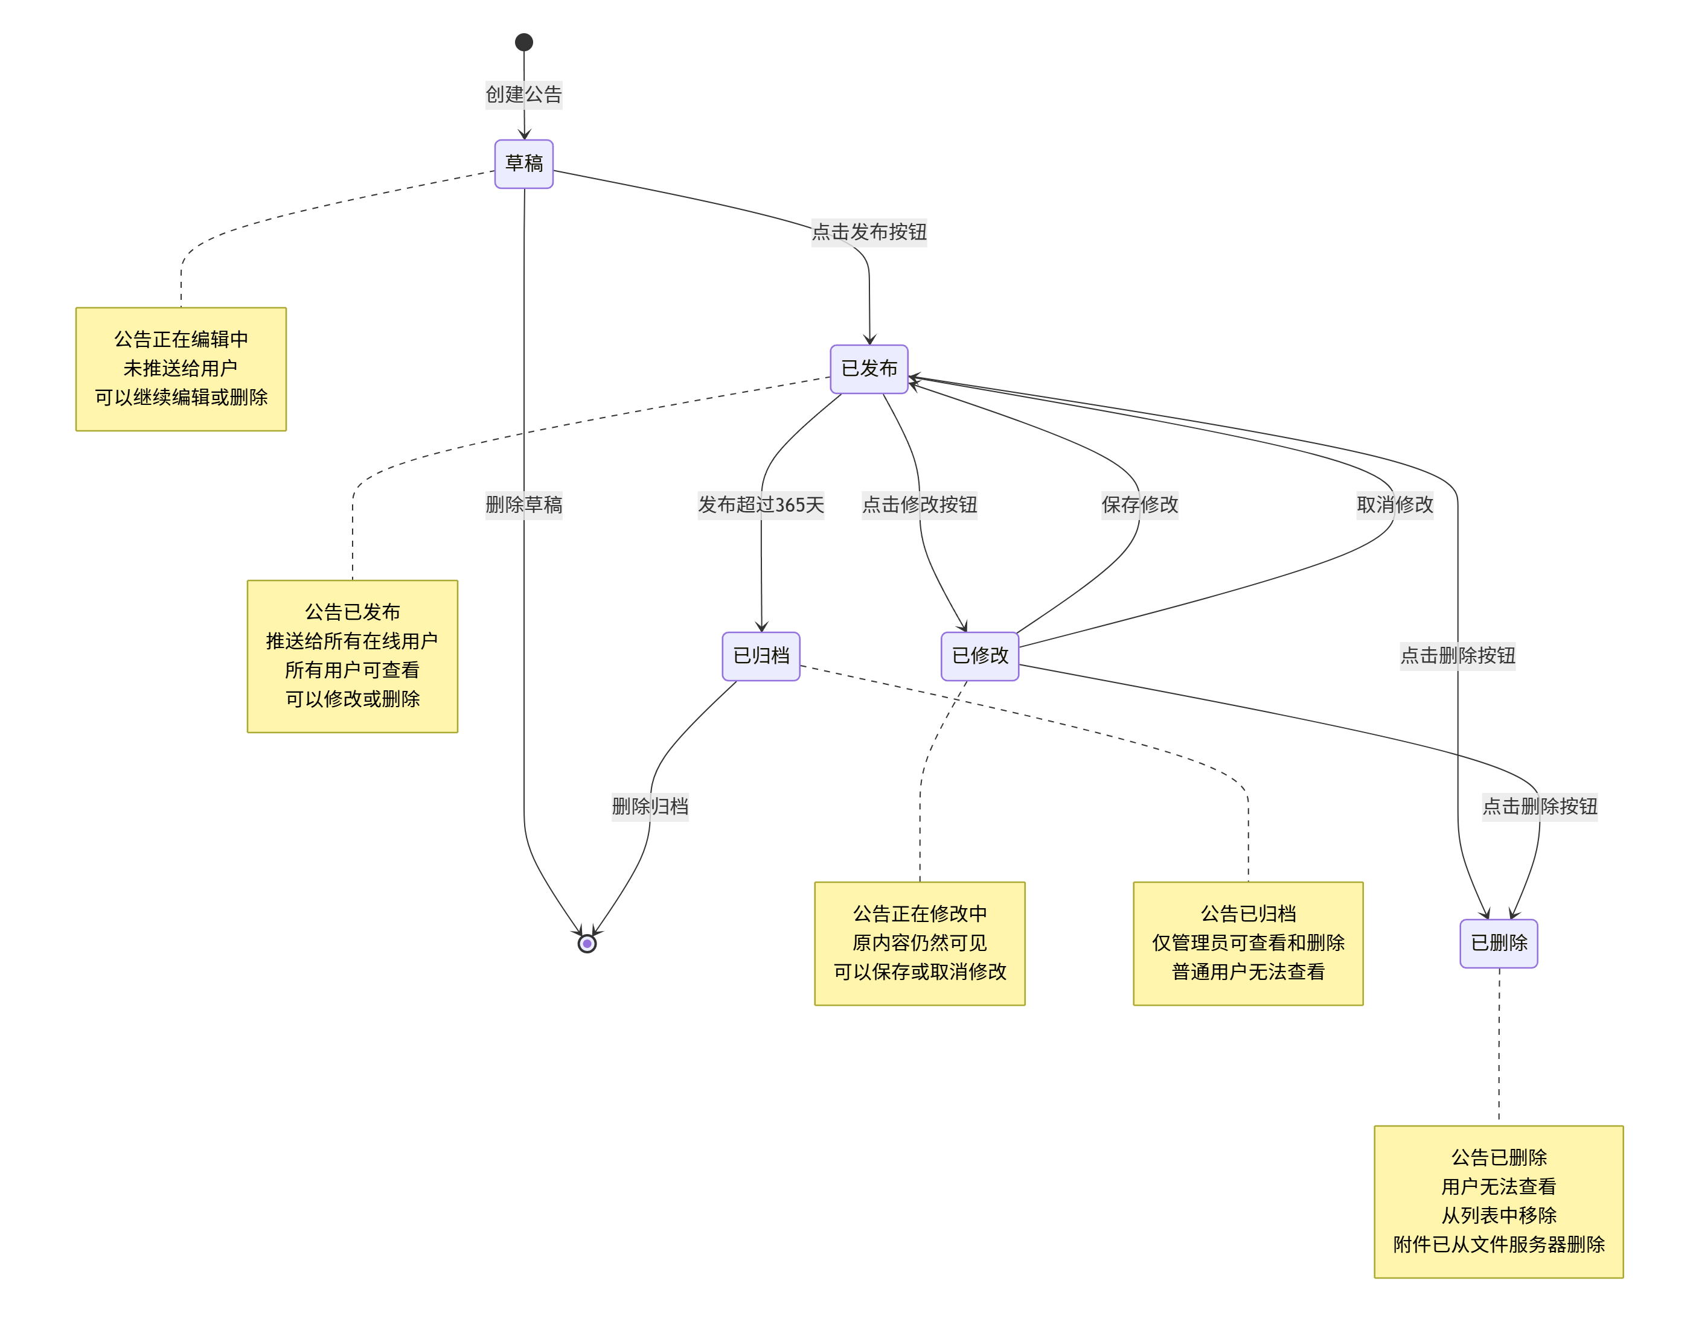
状态说明： - 草稿：公告正在编辑中，未发布 - 已发布：公告已发布，用户可查看 - 已修改：公告正在修改中 - 已删除：公告已删除 - 已归档：公告发布超过365天，已归档
状态转换条件： - 点击发布按钮：从草稿转为已发布 - 删除草稿：从草稿转为终止状态 - 点击修改按钮：从已发布转为已修改 - 保存修改：从已修改转为已发布 - 取消修改：从已修改转为已发布 - 点击删除按钮：从已发布或已修改转为已删除 - 发布超过365天：从已发布转为已归档 - 删除归档：从已归档转为终止状态

